Об утверждении регламентов государственных услуг, оказываемых местными исполнительными органами Западно-Казахстанской области в сфере семьи и детей
Постановление акимата Западно-Казахстанской области от 15 марта 2018 года № 60. Зарегистрировано Департаментом юстиции Западно-Казахстанской области 2 апреля 2018 года № 5109
Примечание РЦПИ.
В тексте документа сохранена пунктуация и орфография оригинала.
В соответствии с Законами Республики Казахстан от 23 января 2001 года "О местном государственном управлении и самоуправлении в Республике Казахстан", от 15 апреля 2013 года "О государственных услугах", акимат Западно-Казахстанской области ПОСТАНОВЛЯЕТ:
1. Утвердить прилагаемые регламенты государственных услуг, оказываемых местными исполнительными органами Западно-Казахстанской области в сфере семьи и детей:
1) "Прием документов и выдача направлений на предоставление отдыха детям в загородных и пришкольных лагерях отдельным категориям обучающихся и воспитанников государственных учреждений образования";
2) "Выдача справок по опеке и попечительству";
3) "Установление опеки или попечительства над ребенком-сиротой (детьми-сиротами) и ребенком (детьми), оставшимся без попечения родителей";
4) "Выдача справок для распоряжения имуществом несовершеннолетних детей и оформления наследства несовершеннолетним детям";
5) "Выдача справок органов, осуществляющих функции по опеке или попечительству для оформления сделок с имуществом, принадлежащим на праве собственности несовершеннолетним детям";
6) "Назначение выплаты пособия опекунам или попечителям на содержание ребенка-сироты (детей-сирот) и ребенка (детей), оставшегося без попечения родителей";
7) "Передача ребенка (детей) на патронатное воспитание";
8) "Назначение выплаты денежных средств, на содержание ребенка (детей), переданного патронатным воспитателям";
9) "Постановка на учет лиц, желающих усыновить детей";
10) "Назначение единовременной денежной выплаты в связи с усыновлением ребенка-сироты и (или) ребенка, оставшегося без попечения родителей";
11) "Предоставление бесплатного подвоза к общеобразовательным организациям и обратно домой детям, проживающим в отдаленных сельских пунктах";
12) "Предоставление бесплатного и льготного питания отдельным категориям обучающихся и воспитанников в общеобразовательных школах";
13) "Выдача разрешения на свидания с ребенком родителям, лишенным родительских прав, не оказывающие на ребенка негативного влияния";
14) "Передача ребенка (детей) на воспитание в приемную семью и назначение выплаты денежных средств на их содержание".
2. Признать утратившими силу некоторые постановления акимата Западно-Казахстанской области согласно приложения к данному постановлению.
3. Государственному учреждению "Управление образования Западно-Казахстанской области" (Ш.М. Кадырова) обеспечить государственную регистрацию данного постановления в органах юстиции, его официальное опубликование в Эталонном контрольном банке нормативных правовых актов Республики Казахстан и в средствах массовой информации.
4. Контроль за исполнением данного постановления возложить на заместителя акима Западно-Казахстанской области Оспанкулова Г.А.
5. Настоящее постановление вводится в действие по истечении десяти календарных дней после дня первого официального опубликования.
Аким области | А.Кульгинов
Утвержден
постановлением акимата
Западно-Казахстанской области
от 15 марта 2018 года № 60
Регламент государственной услуги
"Прием документов и выдача направлений на предоставление отдыха детям в загородных и пришкольных лагерях отдельным категориям обучающихся и воспитанников государственных учреждений образования"
1. Общие положения
1. Государственная услуга "Прием документов и выдача направлений на предоставление отдыха детям в загородных и пришкольных лагерях отдельным категориям обучающихся и воспитанников государственных учреждений образования" (далее - государственная услуга).
Государственная услуга оказывается организациями образования, местными исполнительными органами районов и города (далее - услугодатель), на основании стандарта государственной услуги "Прием документов и выдача направлений на предоставление отдыха детям в загородных и пришкольных лагерях отдельным категориям обучающихся и воспитанников государственных учреждений образования" утвержденного приказом Министра образования и науки Республики Казахстан от 13 апреля 2015 года №198 "Об утверждении стандартов государственных услуг, оказываемых в сфере семьи и детей" (зарегистрирован в Министерстве юстиции Республики Казахстан 26 мая 2015 года № 11184) (далее- стандарт).
Прием заявлений и выдача результатов оказания государственных услуг осуществляются через:
1) канцелярию услугодателя;
2) Департамент "Центр обслуживания населения" - филиал некоммерческого акционерного общества "Государственная корпорация "Правительство для граждан" по Западно-Казахстанской области (далее – Государственная корпорация).
Государственная услуга оказывается физическим лицам (далее -услугополучатель) бесплатно.
2. Форма оказания государственной услуги: бумажная.
В случае представления услугополучателем неполного пакета документов, согласно перечню, предусмотренному пунктом 9 стандарта государственной услуги и (или) предоставления документов с истекшим сроком действия услугодатель, работник Государственной корпорации отказывает в приеме заявления и выдает расписку по форме согласно приложению 2 к стандарту государственной услуги.
3. Результатом оказываемой государственной услуги при обращении к услугодателю и (или) в Государственную корпорацию является направление (путевка) в загородные и пришкольные лагеря (далее - направление (путевка)) либо мотивированный ответ об отказе в оказании государственной услуги в случаях и по основаниям, предусмотренным пунктом 10 стандарта государственной услуги (далее - мотивированный ответ об отказе).
2. Описание порядка действий структурных подразделений (работников) услугодателя в процессе оказания государственной услуги
4. Основанием для начала процедуры (действия) по оказанию государственной услуги является при обращении к услугодателю и в Государственную корпорацию заявление услугополучателя по форме согласно приложению 1 стандарта.
5. Содержание каждой процедуры (действия), входящей в состав процесса оказания государственной услуги, длительность его выполнения:
1) работник канцелярии услугодателя с момента подачи необходимых документов в течение 15 (пятнадцати) минут осуществляет их прием, регистрацию и направляет на резолюцию руководителю услугодателя;
2) руководитель услугодателя в течение 15 (пятнадцати) минут накладывает резолюцию и направляет документы ответственному исполнителю услугодателя;
3) ответственный исполнитель услугодателя в течение 3 (трех) рабочих дней рассматривает поступившие документы, готовит направление (путевку) или мотивированный ответ об отказе;
4) руководитель услугодателя в течение 15 (пятнадцати) минут подписывает направление (путевку) или мотивированный ответ об отказе;
5) работник канцелярии услугодателя в течение 1 (одного) рабочего дня выдает готовый результат государственной услуги услугополучателю, обеспечивает доставку готового результата в Государственную корпорацию.
6. Результат процедуры (действия) по оказанию государственной услуги, который служит основанием для начала выполнения следующей процедуры (действия):
1) принятие у услугополучателя документов и передача их руководителю услугодателя;
2) назначение руководителем услугодателя ответственного исполнителя и направление ему документов услугополучателя;
3) подготовка ответственным исполнителем услугодателя результата государственной услуги или мотивированного ответа об отказе;
4) подписание руководителем услугодателя результата государственной услуги или мотивированного ответа об отказе;
5) выдача результата государственной услуги услугополучателю работником канцелярии услугодателя.
3. Описание порядка взаимодействия структурных подразделений (работников) услугодателя в процессе оказания государственной услуги
7. Перечень структурных подразделений (работников) услугодателя, которые участвуют в процессе оказания государственной услуги:
1) работник канцелярии услугодателя;
2) руководитель услугодателя;
3) ответственный исполнитель услугодателя.
8. Подробное описание последовательности процедур (действий), взаимодействия структурных подразделений (работников) услугодателя в процессе оказания государственной услуги, а также описание порядка взаимодействия с иными услугодателями и (или) Государственной корпорацией и порядка использования информационных систем в процессе оказания государственной услуги отражается в справочнике бизнес-процессов оказания государственной услуги согласно приложению 1 регламента государственной услуги " Прием документов и выдача направлений на предоставление отдыха детям в загородных и пришкольных лагерях отдельным категориям обучающихся и воспитанников государственных учреждений образования" (далее – регламент).
4. Описание порядка использования информационных систем с Государственной корпорацией и (или) иными услугодателями, а также порядка использования информационных систем в процессе оказания услуги
9. Описание порядка обращения в Государственную корпорацию и (или) к иным услугодателям, длительность обработки запроса услугополучателя:
1) услугополучатель подает необходимые документы и заявление работнику Государственной корпорации согласно приложению 1 стандарта, в операционном зале посредством "безбарьерного" обслуживания путем электронной очереди (в течение 2-х минут);
2) процесс 1 – ввод работником Государственной корпорации в Автоматизированное рабочее место Интегрированной информационной системы Государственной корпорации (далее – АРМ ИИС Государственной корпорации) логина и пароля (процесс авторизации) для оказания государственной услуги (в течение 1-й минуты);
3) процесс 2 – выбор работником Государственной корпорации государственной услуги, вывод на экран формы запроса для оказания государственной услуги и ввод данных услугополучателя или данных по доверенности представителя услугополучателя (при нотариально удостоверенной доверенности, при ином удостоверении доверенности данные доверенности не заполняются) (в течение 1-й минуты);
4) процесс 3 – направление запроса через шлюз "электронного правительства" (далее – ШЭП) в государственную базу данных физических лиц (далее - ГБД ФЛ) или государственную базу данных юридических лиц (далее - ГБД ЮЛ) о данных услугополучателя, а также в Единую нотариальную информационную систему (далее - ЕНИС) – о данных доверенности представителя услугополучателя (в течение 1-й минуты);
5) условие 1 – проверка наличия данных услугополучателя в ГБД ФЛ или ГБД ЮЛ, данных доверенности в ЕНИС (в течение 1-й минуты);
6) процесс 4 – формирование сообщения о невозможности получения данных в связи с отсутствием данных услугополучателя в ГБД ФЛ или ГБД ЮЛ или данных доверенности в ЕНИС (в течение 1-й минуты);
7) процесс 5 – направление электронного документа (запроса услугополучателя) удостоверенного (подписанного) ЭЦП работником Государственной корпорации через ШЭП в автоматизированное рабочее место регионального шлюза электронного правительства (далее - АРМ РШЭП) (в течение 1-й минуты).
Функциональные взаимодействия информационных систем, задействованных в оказании государственной услуги через Государственную корпорацию приведены диаграммой согласно приложению 2 настоящего регламента.
10. Описание процесса получения результата оказания государственной услуги через Государственную корпорацию, его длительность:
1) процесс 6 – регистрация электронного документа в АРМ РШЭП (в течение 1-й минуты);
2) условие 2 – проверка (обработка) услугодателем соответствия приложенных услугополучателем документов, указанных в стандарте, которые являются основанием для оказания государственной услуги (в течение 2-х минут);
3) процесс 7 – формирование сообщения об отказе в запрашиваемой государственной услуге в связи с имеющимися нарушениями в документах услугополучателя (в течение 2-х минут);
4) процесс 8 – получение услугополучателем через работника Государственной корпорации результата государственной услуги (постановление) или мотивированный ответ об отказе в оказании государственной услуги сформированной АРМ РШЭП (в течение 2-х минут).
11. Порядок обжалования решений, действий (бездействия) услугодателя и (или) их должностных лиц, Государственной корпорации и (или) их работников по вопросам оказания государственной услуги осуществляется в соответствии с разделом 3 стандарта.
Приложение 1
к регламенту государственной
услуги "Прием документов и
выдача направлений на
предоставление отдыха детям в
загородных и пришкольных
лагерях отдельным категориям
обучающихся и воспитанников
государственных учреждений
образования"
Справочникбизнес-процессов оказания государственной услуги "Прием документов и выдача направлений на предоставление отдыха детям в загородных и пришкольных лагерях отдельным категориям обучающихся и воспитанников государственных учреждений образования"

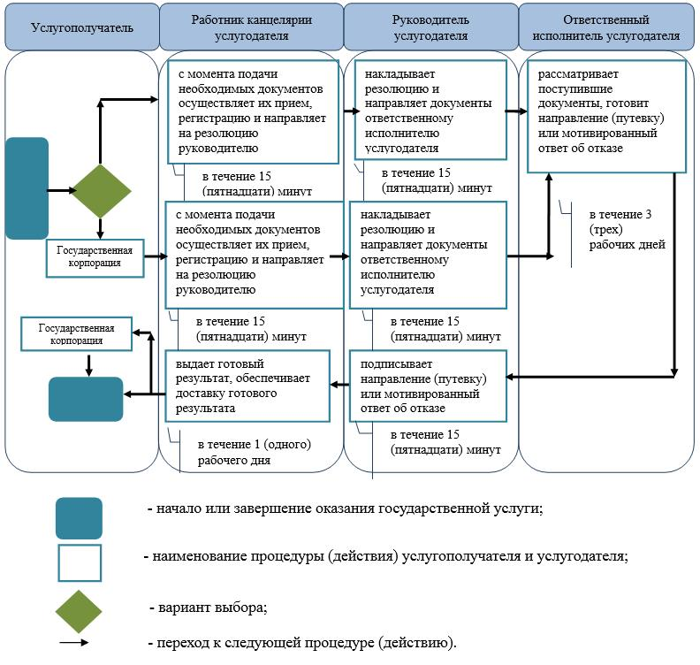

Приложение 2
к регламенту государственной
услуги "Прием документов и
выдача направлений на
предоставление отдыха детям в
загородных и пришкольных
лагерях отдельным категориям
обучающихся и воспитанников
государственных учреждений
образования"
Диаграмма функциональных взаимодействий информационных систем, задействованных в оказании государственной услуги через Государственную корпорацию

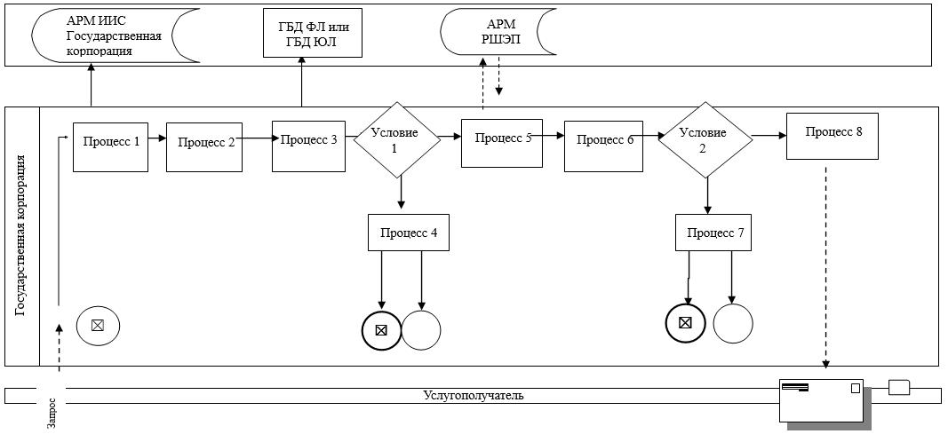

Утвержден
постановлением акимата
Западно-Казахстанской области
от 15 марта 2018 года № 60
Регламент государственной услуги "Выдача справок по опеке и попечительству"
1. Общие положения
1. Государственная услуга "Выдача справок по опеке и попечительству" (далее – государственная услуга).
Государственная услуга оказывается местными исполнительными органами районов и города областного значения Западно-Казахстанской области (далее – услугодатель), на основании стандарта государственной услуги "Выдача справок по опеке и попечительству", утвержденного приказом Министра образования и науки Республики Казахстан от 13 апреля 2015 года №198 "Об утверждении стандартов государственных услуг, оказываемых в сфере семьи и детей" (зарегистрирован в Министерстве юстиции Республики Казахстан 26 мая 2015 года № 11184) (далее – стандарт).
Прием заявлений и выдача результатов оказания государственных услуг осуществляются через:
1) Департамент "Центр обслуживания населения" - филиал некоммерческого акционерного общества "Государственная корпорация "Правительство для граждан" по Западно-Казахстанской области (далее – Государственная корпорация);
2) веб-портал "электронного правительства" www.egov.kz (далее – портал).
Государственная услуга оказывается физическим лицам (далее – услугополучатель) бесплатно.
2. Форма оказания государственной услуги: электронная (полностью автоматизированная) и (или) бумажная.
В случае предоставления услугополучателем неполного пакета документов согласно пункту 9 стандарта, работник Государственной корпорации отказывает в приеме заявления и выдает расписку об отказе в приеме документов по форме согласно приложению 3 стандарта.
3. Результатом оказываемой государственной услуги является:
1) при обращении в Государственную корпорацию: справка об опеке и попечительстве (далее - справка) по форме согласно приложению 1 стандарта либо мотивированный ответ об отказе в оказании государственной услуги в случаях и по основаниям, предусмотренным в пункте 11 стандарта (далее - мотивированный ответ об отказе);
2) при обращении через портал: справка либо мотивированный ответ об отказе в оказании государственной услуги направляется в "личный кабинет" услугополучателя в форме электронного документа, подписанного электронной цифровой подписью (далее – ЭЦП) уполномоченного лица услугодателя.
2. Описание порядка действий структурных подразделений (работников) услугодателя в процессе оказания государственной услуги
4. Основанием для начала процедуры (действия) по оказанию государственной услуги является:
при обращении в Государственную корпорацию: заявление по форме согласно приложению 2 стандарта;
при обращении через портал: заявление в форме электронного документа, подписанный ЭЦП услугополучателя или удостоверенное одноразовым паролем, в случае регистрации и подключения абонентского номера услугополучателя, предоставленного оператором сотовой связи, к учетной записи портала.
5. Содержание каждой процедуры (действия), входящей в состав процесса оказания государственной услуги, длительность его выполнения:
1) работник канцелярии услугодателя с момента подачи необходимых документов в течение 15 (пятнадцати) минут осуществляет их прием, регистрацию и направляет на резолюцию руководителю услугодателя;
2) руководитель услугодателя в течение 15 (пятнадцати) минут накладывает резолюцию, направляет документы ответственному исполнителю услугодателя;
3) ответственный исполнитель услугодателя в течение 1 (одного) рабочего дня рассматривает поступившие документы, готовит справку или готовит мотивированный ответ об отказе;
4) руководитель услугодателя в течение 15 (пятнадцати) минут подписывает справку или мотивированный ответ об отказе;
5) работник канцелярии услугодателя в течение 1 (одного) рабочего дня обеспечивает доставку готового результата государственной услуги в Государственную корпорацию либо через портал в "личный кабинет".
6. Результат процедуры (действия) по оказанию государственной услуги, который служит основанием для начала выполнения следующей процедуры (действия):
1) принятие у услугополучателя документов и передача их руководителю услугодателя;
2) назначение руководителем услугодателя ответственного исполнителя и направление ему документов услугополучателя;
3) подготовка ответственным исполнителем услугодателя результата государственной услуги или мотивированного ответа об отказе;
4) подписание руководителем услугодателя результата государственной услуги или мотивированного ответа об отказе;
5) выдача результата государственной услуги услугополучателю работником канцелярии услугодателя.
3. Описание порядка взаимодействия структурных подразделений (работников) услугодателя в процессе оказания государственной услуги
7. Перечень структурных подразделений (работников) услугодателя, которые участвуют в процессе оказания государственной услуги:
1) работник канцелярии услугодателя;
2) руководитель услугодателя;
3) ответственный исполнитель услугодателя.
8. Подробное описание последовательности процедур (действий), взаимодействия структурных подразделений (работников) услугодателя в процессе оказания государственной услуги, а также описание порядка взаимодействия с иными услугодателями и (или) Государственной корпорацией и порядка использования информационных систем в процессе оказания государственной услуги отражается в справочнике бизнес-процессов оказания государственной услуги согласно приложению 1 регламента государственной услуги "Выдача справок по опеке и попечительству" (далее – регламент).
4. Описание порядка использования информационных систем с Государственной корпорацией и (или) иными услугодателями, а также порядка использования информационных систем в процессе оказания государственной услуги
9. Описание порядка обращения в Государственную корпорацию и (или) к иным услугодателям, длительность обработки запроса услугополучателя:
1) услугополучатель подает необходимые документы и заявление работнику Государственной корпорации согласно приложению 2 стандарта, в операционном зале посредством "безбарьерного" обслуживания путем электронной очереди (в течение 2-х минут);
2) процесс 1 – ввод работником Государственной корпорации в Автоматизированное рабочее место Интегрированной информационной системы Государственной корпорации (далее – АРМ ИИС Государственной корпорации) логина и пароля (процесс авторизации) для оказания государственной услуги (в течение 1-й минуты);
3) процесс 2 – выбор работником Государственной корпорации государственной услуги, вывод на экран формы запроса для оказания государственной услуги и ввод данных услугополучателя или данных по доверенности представителя услугополучателя (при нотариально удостоверенной доверенности, при ином удостоверении доверенности данные доверенности не заполняются) (в течение 1-й минуты);
4) процесс 3 – направление запроса через шлюз "электронного правительства" (далее – ШЭП) в государственную базу данных физических лиц (далее - ГБД ФЛ) или государственную базу данных юридических лиц (далее - ГБД ЮЛ) о данных услугополучателя, а также в Единую нотариальную информационную систему (далее - ЕНИС) – о данных доверенности представителя услугополучателя (в течение 1-й минуты);
5) условие 1 – проверка наличия данных услугополучателя в ГБД ФЛ/ГБД ЮЛ, данных доверенности в ЕНИС (в течение 1-й минуты);
6) процесс 4 – формирование сообщения о невозможности получения данных в связи с отсутствием данных услугополучателя в ГБД ФЛ или ГБД ЮЛ или данных доверенности в ЕНИС (в течение 1-й минуты);
7) процесс 5 – направление электронного документа (запроса услугополучателя) удостоверенного (подписанного) ЭЦП работником Государственной корпорации через ШЭП в автоматизированное рабочее место регионального шлюза электронного правительства (далее - АРМ РШЭП) (в течение 1-й минуты).
Функциональные взаимодействия информационных систем, задействованных в оказании государственной услуги через Государственную корпорацию приведены диаграммой согласно приложению 2 настоящего регламента.
10. Описание процесса получения результата оказания государственной услуги через Государственную корпорацию, его длительность:
1) процесс 6 – регистрация электронного документа в АРМ РШЭП (в течение 1-й минуты);
2) условие 2 – проверка (обработка) услугодателем соответствия приложенных услугополучателем документов, указанных в стандарте, которые являются основанием для оказания государственной услуги (в течение 2-х минут);
3) процесс 7 - формирование сообщения об отказе в запрашиваемой государственной услуге в связи с имеющимися нарушениями в документах услугополучателя (в течение 2-х минут);
4) процесс 8 – получение услугополучателем через работника Государственной корпорации результата государственной услуги (справка) или мотивированный ответ об отказе в оказании государственной услуги сформированной АРМ РШЭП (в течение 2-х минут).
11. Описание порядка обращения и последовательности процедур (действий) услугодателя и услугополучателя при оказании государственной услуги через портал:
1) услугополучатель осуществляет регистрацию на портале с помощью индивидуального идентификационного номера (далее – ИИН), а также пароля (осуществляется для незарегистрированных услугополучателей на портале);
2) процесс 1 – процесс ввода услугополучателем ИИН и пароля (процесс авторизации) на портале для получения государственной услуги;
3) условие 1 – проверка на портале подлинности данных о зарегистрированном услугополучателе через ИИН и пароль;
4) процесс 2 – формирование порталом сообщения об отказе в авторизации в связи с имеющимися нарушениями в данных услугополучателя;
5) процесс 3 – выбор услугополучателем государственной услуги, указанной в настоящем регламенте, вывод на экран формы запроса для оказания государственной услуги и заполнение услугополучателем формы (ввод данных) с учетом ее структуры и форматных требований, прикрепление к форме запроса необходимых копий документов в электронном виде, указанных в пункте 9 стандарта, а также выбор услугополучателем регистрационного свидетельства ЭЦП для удостоверения (подписания) запроса;
6) условие 2 – проверка на портале срока действия регистрационного свидетельства ЭЦП и отсутствия в списке отозванных (аннулированных) регистрационных свидетельств, а также соответствия идентификационных данных (между ИИН, указанным в запросе, и ИИН, указанным в регистрационном свидетельстве ЭЦП);
7) процесс 4 – формирование сообщения об отказе в запрашиваемой государственной услуге в связи с не подтверждением подлинности ЭЦП услугополучателя;
8) процесс 5 – направление электронного документа (запроса услугополучателя), удостоверенного (подписанного) ЭЦП услугополучателем через ШЭП в АРМ РШЭП для обработки запроса услугодателем;
9) условие 3 – проверка услугодателем соответствия приложенных услугополучателем документов, указанных в стандарте, которые являются основанием для оказания государственной услуги;
10) процесс 6 – формирование сообщения об отказе в запрашиваемой государственной услуге в связи с имеющимися нарушениями в документах услугополучателя;
11) процесс 7 – получение услугополучателем результата государственной услуги (уведомление в форме электронного документа), сформированного порталом. Результат оказания государственной услуги или мотивированный ответ об отказе в оказании государственной услуги направляется услугополучателю в "личный кабинет" в форме электронного документа, удостоверенного ЭЦП уполномоченного лица услугодателя.
Функциональные взаимодействия информационных систем, задействованных в оказании государственной услуги через портал приведены диаграммой согласно приложению 3 регламента.
12. Порядок обжалования решений, действий (бездействия) услугодателя и (или) их должностных лиц, Государственной корпорации и (или) их работников по вопросам оказания государственных услуг осуществляется в соответствии с разделом 3 стандарта.
Приложение 1
к регламенту государственной
услуги "Выдача справок по
опеке и попечительству"
Справочник
бизнес-процессов оказания государственной услуги "Выдача справок по опеке и попечительству"

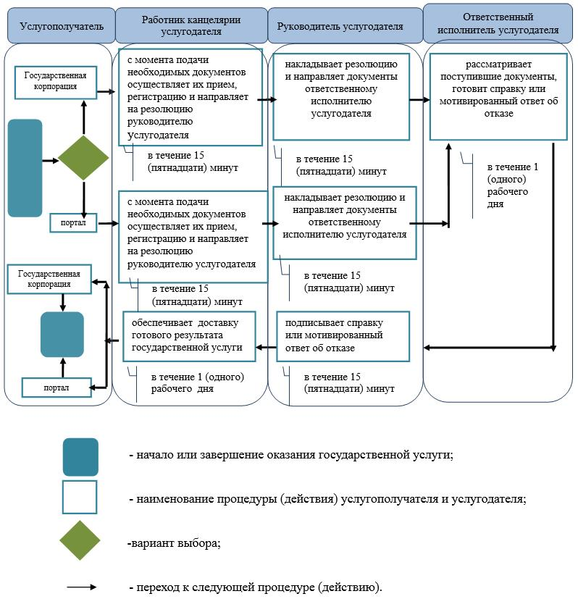

Приложение 2
к регламенту государственной
услуги "Выдача справок по
опеке и попечительству"
Диаграмма функциональных взаимодействий информационных систем, задействованных в оказании государственной услуги через Государственную корпорацию

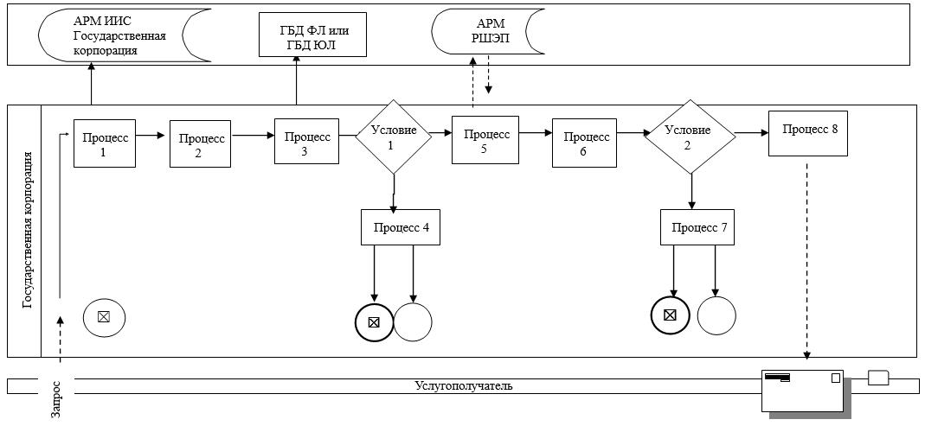

Приложение 3
к регламенту государственной
услуги "Выдача справок по
опеке и попечительству"
Диаграмма функциональных взаимодействий информационных систем, задействованных в оказании государственной
услуги через портал

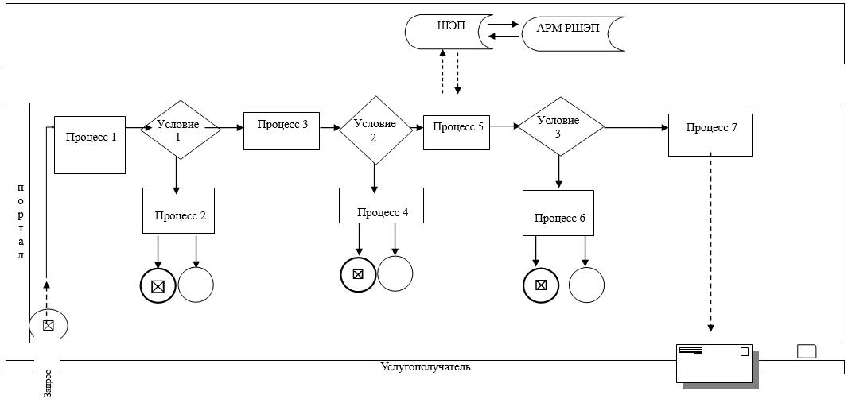

Утвержден
постановлением акимата
Западно-Казахстанской области
от 15 марта 2018 года № 60
Регламент государственной услуги
"Установление опеки или попечительства над ребенком-сиротой (детьми-сиротами) и ребенком (детьми), оставшимся без попечения родителей"
1. Общие положения
1. Государственная услуга "Установление опеки или попечительства над ребенком-сиротой (детьми-сиротами) и ребенком (детьми), оставшимся без попечения родителей" (далее – государственная услуга).
Государственная услуга оказывается местными исполнительными органами районов и города областного значения Западно-Казахстанской области (далее - услугодатель), на основании стандарта государственной услуги "Установление опеки или попечительства над ребенком-сиротой (детьми-сиротами) и ребенком (детьми), оставшимся без попечения родителей", утвержденного приказом Министра образования и науки Республики Казахстан от 13 апреля 2015 года №198 "Об утверждении стандартов государственных услуг, оказываемых в сфере семьи и детей" (зарегистрирован в Министерстве юстиции Республики Казахстан 26 мая 2015 года № 11184) (далее- стандарт).
Прием заявлений и выдача результатов оказания государственной услуги осуществляются через:
1) Департамент "Центр обслуживания населения" - филиал некоммерческого акционерного общества "Государственная корпорация "Правительство для граждан" по Западно-Казахстанской области (далее – Государственная корпорация);
2) веб-портал "электронного правительства" www.egov.kz (далее – портал).
Государственная услуга оказывается физическим лицам (далее – услугополучатель) бесплатно.
2. Форма оказания государственной услуги: электронная (частично автоматизированная) и (или) бумажная.
В случае представления услугополучателем неполного пакета документов, согласно перечню, предусмотренному пунктом 9 стандарта государственной услуги, работник Государственной корпорации отказывает в приеме заявления и выдает расписку по форме согласно приложению 4 к настоящему стандарту государственной услуги.
3. Результатом оказываемой государственной услуги является:
1) при обращении в Государственную корпорацию постановление акимата района и города областного значения об установлении опеки или попечительства (далее – постановление) по форме согласно приложению 1 стандарта либо мотивированный ответ об отказе в оказании государственной услуги, по основаниям предусмотренным пунктом 10 стандарта (далее - мотивированный ответ об отказе);
2) при обращении через портал: постановление либо мотивированный ответ об отказе в оказании государственной услуги направляется и хранится в "личном кабинете" услугополучателя в форме электронного документа, подписанного электронной цифровой подписью (далее – ЭЦП) уполномоченного лица услугодателя.
2. Описание порядка действий структурных подразделений (работников) услугодателя в процессе оказания государственной услуги
4. Основанием для начала процедуры (действия) по оказанию государственной услуги является:
при обращении в Государственную корпорацию: заявление по форме согласно приложению 2 стандарта;
при обращении через портал: заявление в форме электронного документа, удостоверенный ЭЦП услугополучателя или удостоверенное одноразовым паролем, в случае регистрации и подключения абонентского номера услугополучателя, предоставленного оператором сотовой связи, к учетной записи портала.
5. Содержание каждой процедуры (действия), входящей в состав процесса оказания государственной услуги, длительность его выполнения:
1) работник канцелярии услугодателя с момента подачи необходимых документов в течение 15 (пятнадцати) минут осуществляет их прием, регистрацию и направляет на резолюцию руководителю услугодателя;
2) руководитель услугодателя в течение 15 (пятнадцати) минут накладывает резолюцию и направляет документы ответственному исполнителю услугодателя;
3) ответственный исполнитель услугодателя в течение 18 (восемнадцати) календарных дней рассматривает поступившие документы, проводит соответствующие процедуры, готовит проект постановления и направляет пакет документов в местный исполнительный орган или готовит мотивированный ответ об отказе;
4) местный исполнительный орган района или города областного значения в течение 10 (десяти) календарных дней рассматривает направленные документы, принимает соответствующее постановление и направляет в канцелярию услугодателя;
5) работник канцелярии услугодателя в течение 1 (одного) календарного дня обеспечивает доставку готового результата государственной услуги в Государственную корпорацию либо через портал в "личный кабинет".
6. Результат процедуры (действия) по оказанию государственной услуги, который служит основанием для начала выполнения следующей процедуры (действия):
1) принятие у услугополучателя документов и передача их руководителю услугодателя;
2) назначение руководителем услугодателя ответственного исполнителя и направление ему документов услугополучателя;
3) проведение ответственным исполнителем услугодателя соответствующих процедур, подготовка проекта постановления, направление пакета документов (при положительном результате) в местный исполнительный орган или подготовка мотивированного ответа об отказе;
4) рассмотрение местным исполнительным органом поступивших документов, принятие соответствующего постановления и направление его в канцелярию услугодателя;
5) выдача результата государственной услуги услугополучателю работником канцелярии услугодателя.
3. Описание порядка взаимодействия структурных подразделений (работников) услугодателя в процессе оказания государственной услуги
7. Перечень структурных подразделений (работников) услугодателя, которые участвуют в процессе оказания государственной услуги:
1) работник канцелярии услугодателя;
2) руководитель услугодателя;
3) ответственный исполнитель услугодателя;
4) местный исполнительный орган района или города областного значения.
8. Подробное описание последовательности процедур (действий), взаимодействия структурных подразделений (работников) услугодателя в процессе оказания государственной услуги, а также описание порядка взаимодействия с иными услугодателями и (или) Государственной корпорацией и порядка использования информационных систем в процессе оказания государственной услуги отражается в справочнике бизнес-процессов оказания государственной услуги согласно приложению 1 регламента государственной услуги "Установление опеки или попечительства над ребенком-сиротой (детьми-сиротами) и ребенком (детьми), оставшимся без попечения родителей" (далее – регламент).
4. Описание порядка использования информационных систем с Государственной корпорацией и (или) иными услугодателями, а также порядка использования информационных систем в процессе оказания услуги
9. Описание порядка обращения в Государственную корпорацию и (или) к иным услугодателям, длительность обработки запроса услугополучателя:
1) услугополучатель подает необходимые документы и заявление работнику Государственной корпорации согласно приложению 2 стандарта, в операционном зале посредством "безбарьерного" обслуживания путем электронной очереди (в течение 2-х минут);
2) процесс 1 – ввод работником Государственной корпорации в Автоматизированное рабочее место Интегрированной информационной системы Государственной корпорации (далее – АРМ ИИС Государственной корпорации) логина и пароля (процесс авторизации) для оказания государственной услуги (в течение 1-й минуты);
3) процесс 2 – выбор работником Государственной корпорации государственной услуги, вывод на экран формы запроса для оказания государственной услуги и ввод данных услугополучателя или данных по доверенности представителя услугополучателя (при нотариально удостоверенной доверенности, при ином удостоверении доверенности данные доверенности не заполняются) (в течение 1-й минуты);
4) процесс 3 – направление запроса через шлюз "электронного правительства" (далее – ШЭП) в государственную базу данных физических лиц (далее - ГБД ФЛ) или государственную базу данных юридических лиц (далее – ГБД ЮЛ) о данных услугополучателя, а также в Единую нотариальную информационную систему (далее - ЕНИС) – о данных доверенности представителя услугополучателя (в течение 1-й минуты);
5) условие 1 – проверка наличия данных услугополучателя в ГБД ФЛ или ГБД ЮЛ, данных доверенности в ЕНИС (в течение 1-й минуты);
6) процесс 4 – формирование сообщения о невозможности получения данных в связи с отсутствием данных услугополучателя в ГБД ФЛ или ГБД ЮЛ или данных доверенности в ЕНИС (в течение 1-й минуты);
7) процесс 5 – направление электронного документа (запроса услугополучателя) удостоверенного (подписанного) ЭЦП работником Государственной корпорации через ШЭП в автоматизированное рабочее место регионального шлюза электронного правительства (далее - АРМ РШЭП) (в течение 1-й минуты).
Функциональные взаимодействия информационных систем, задействованных в оказании государственной услуги через Государственную корпорацию приведены диаграммой согласно приложению 2 настоящего регламента.
10. Описание процесса получения результата оказания государственной услуги через Государственную корпорацию, его длительность:
1) процесс 6 – регистрация электронного документа в АРМ РШЭП (в течение 1-й минуты);
2) условие 2 – проверка (обработка) услугодателем соответствия приложенных услугополучателем документов, указанных в стандарте, которые являются основанием для оказания государственной услуги (в течение 2-х минут);
3) процесс 7 – формирование сообщения об отказе в запрашиваемой государственной услуге в связи с имеющимися нарушениями в документах услугополучателя (в течение 2-х минут);
4) процесс 8 – получение услугополучателем через работника Государственной корпорации результата государственной услуги (постановление) или мотивированный ответ об отказе в оказании государственной услуги сформированной АРМ РШЭП (в течение 2-х минут).
11. Описание порядка обращения и последовательности процедур (действий) услугодателя и услугополучателя при оказании государственной услуги через портал:
1) услугополучатель осуществляет регистрацию на портале с помощью индивидуального идентификационного номера (далее – ИИН), а также пароля (осуществляется для незарегистрированных услугополучателей на портале);
2) процесс 1 – процесс ввода услугополучателем ИИН и пароля (процесс авторизации) на портале для получения государственной услуги;
3) условие 1 – проверка на портале подлинности данных о зарегистрированном услугополучателе через ИИН и пароль;
4) процесс 2 – формирование порталом сообщения об отказе в авторизации в связи с имеющимися нарушениями в данных услугополучателя;
5) процесс 3 – выбор услугополучателем государственной услуги, указанной в настоящем регламенте, вывод на экран формы запроса для оказания государственной услуги и заполнение услугополучателем формы (ввод данных) с учетом ее структуры и форматных требований, прикрепление к форме запроса необходимых копий документов в электронном виде, указанных в пункте 9 стандарта, а также выбор услугополучателем регистрационного свидетельства ЭЦП для удостоверения (подписания) запроса;
6) условие 2 – проверка на портале срока действия регистрационного свидетельства ЭЦП и отсутствия в списке отозванных (аннулированных) регистрационных свидетельств, а также соответствия идентификационных данных (между ИИН, указанным в запросе, и ИИН, указанным в регистрационном свидетельстве ЭЦП);
7) процесс 4 – формирование сообщения об отказе в запрашиваемой государственной услуге в связи с не подтверждением подлинности ЭЦП услугополучателя;
8) процесс 5 – направление электронного документа (запроса услугополучателя), удостоверенного (подписанного) ЭЦП услугополучателем через ШЭП в АРМ РШЭП для обработки запроса услугодателем;
9) условие 3 – проверка услугодателем соответствия приложенных услугополучателем документов, указанных в стандарте, которые являются основанием для оказания государственной услуги;
10) процесс 6 – формирование сообщения об отказе в запрашиваемой государственной услуге в связи с имеющимися нарушениями в документах услугополучателя;
11) процесс 7 – получение услугополучателем результата государственной услуги (уведомление в форме электронного документа), сформированного порталом. Результат оказания государственной услуги или мотивированный ответ об отказе в оказании государственной услуги направляется услугополучателю в "личный кабинет" в форме электронного документа, удостоверенного ЭЦП уполномоченного лица услугодателя.
Функциональные взаимодействия информационных систем, задействованных в оказании государственной услуги через портал приведены диаграммой согласно приложению 3 регламента.
12. Порядок обжалования решений, действий (бездействия) услугодателя и (или) их должностных лиц, Государственной корпорации и (или) их работников по вопросам оказания государственной услуги осуществляется в соответствии с разделом 3 стандарта.
Приложение 1
к регламенту государственной
услуги "Установление опеки или
попечительства над
ребенком-сиротой
(детьми-сиротами) и ребенком
(детьми), оставшимся без
попечения родителей"
Справочник
бизнес-процессов оказания государственной услуги "Установление опеки или попечительства над ребенком-сиротой (детьми-сиротами) и ребенком (детьми), оставшимся без попечения родителей"

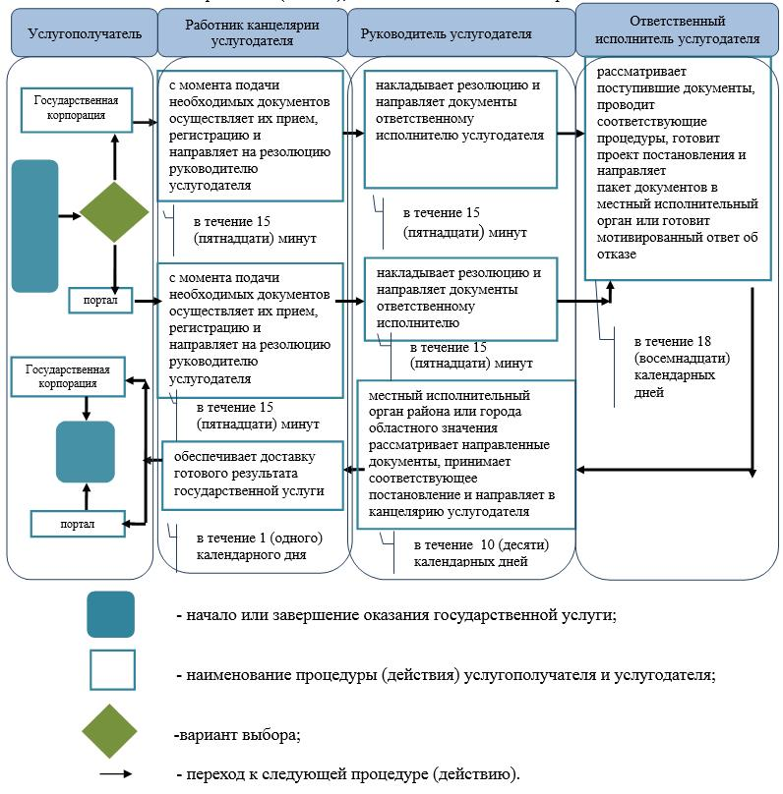

Приложение 2
к регламенту государственной
услуги "Установление опеки или
попечительства над
ребенком-сиротой
(детьми-сиротами) и ребенком
(детьми), оставшимся без
попечения родителей"
Диаграмма функциональных взаимодействий информационных систем, задействованных в оказании государственной услуги через Государственную корпорацию

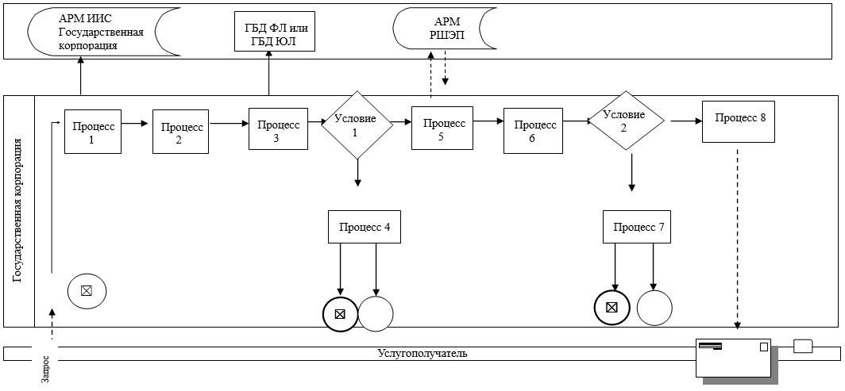

Приложение 3
к регламенту государственной
услуги "Установление опеки или
попечительства над
ребенком-сиротой
(детьми-сиротами) и ребенком
(детьми), оставшимся без
попечения родителей"
Диаграмма функциональных взаимодействий информационных систем, задействованных в оказании государственной услуги через портал

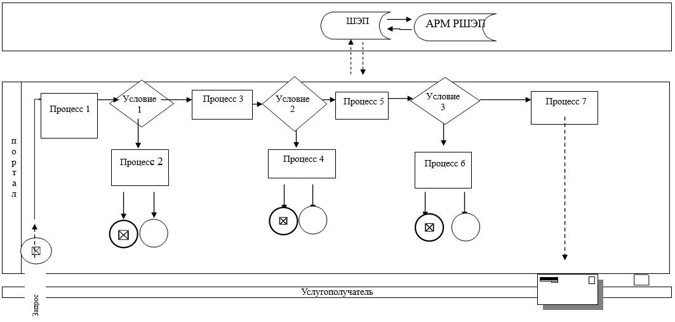

Утвержден
постановлением акимата
Западно-Казахстанской области
от 15 марта 2018 года № 60
Регламент государственной услуги
"Выдача справок для распоряжения имуществом несовершеннолетних детей и оформления наследства несовершеннолетним детям"
1. Общие положения
1. Государственная услуга "Выдача справок для распоряжения имуществом несовершеннолетних детей и оформления наследства несовершеннолетним детям" (далее – государственная услуга).
Государственная услуга оказывается местными исполнительными органами районов и города областного значения Западно-Казахстанской области (далее – услугодатель), на основании стандарта государственной услуги "Выдача справок для распоряжения имуществом несовершеннолетних детей и оформления наследства несовершеннолетним детям", утвержденного приказом Министра образования и науки Республики Казахстан от 13 апреля 2015 года №198 "Об утверждении стандартов государственных услуг, оказываемых в сфере семьи и детей" (зарегистрирован в Министерстве юстиции Республики Казахстан 26 мая 2015 года № 11184) (далее – стандарт).
Прием заявлений и выдача результатов оказания государственной услуги осуществляется через:
1) филиал некоммерческого акционерного общества "Государственная корпорация "Правительство для граждан" по Западно-Казахстанской области (далее – Государственная корпорация);
2) веб-портал "электронного правительства" www.egov.kz (далее – портал).
Государственная услуга оказывается физическим лицам (далее -услугополучатель) бесплатно.
2. Форма оказания государственной услуги: электронная (частично автоматизированная) и (или) бумажная.
В случае предоставления услугополучателем неполного пакета документов согласно пункту 9 стандарта, сотрудник Государственной корпорации отказывает в приеме документов и выдает расписку об отказе в приеме заявления по форме согласно приложению 7 стандарта.
3. Результатом оказываемой государственной услуги является:
1) при обращении в Государственную корпорацию: справка для распоряжения имуществом, принадлежащим по праву наследования несовершеннолетним детям, справка в органы внутренних дел для распоряжения имуществом несовершеннолетних детей, справка для распоряжения имуществом, принадлежащим на праве собственности несовершеннолетних детей (далее – справка), согласно приложениям 1, 2, 3 стандарта либо мотивированный ответ об отказе в оказании государственной услуги в случаях и по основаниям, предусмотренным в пункте 10 стандарта государственной услуги;
2) при обращении через портал: справка либо мотивированный ответ об отказе в оказании государственной услуги направляется и хранится в "личном кабинете" услугополучателя в форме электронного документа, подписанного электронной цифровой подписью (далее – ЭЦП) уполномоченного лица услугодателя.
2. Описание порядка действий структурных подразделений (работников) услугодателя в процессе оказания государственной услуги
4. Основанием для начала действий по оказанию государственной услуги является:
при обращении в Государственную корпорацию: заявление по форме согласно приложениям 4, 5, 6 стандарта;
при обращении через портал: заявление в форме электронного документа, подписанное ЭЦП услугополучателя или удостоверенное одноразовым паролем, в случае регистрации и подключения абонентского номера услугополучателя, предоставленного оператором сотовой связи, к учетной записи портала.
5. Содержание каждой процедуры (действия), входящей в состав процесса оказания государственной услуги, длительность его выполнения:
1) работник канцелярии услугодателя с момента подачи необходимых документов в течение 15 (пятнадцати) минут осуществляет их прием, регистрацию и направляет на резолюцию руководителю услугодателя;
2) руководитель услугодателя в течение 15 (пятнадцати) минут накладывает резолюцию и направляет документы ответственному исполнителю услугодателя;
3) ответственный исполнитель услугодателя в течение 3 (трех) рабочих дней рассматривает поступившие документы, готовит справку либо мотивированный ответ об отказе;
4) руководитель услугодателя в течение 15 (пятнадцати) минут подписывает справку либо мотивированный ответ об отказе;
5) работник канцелярии услугодателя в течение 1 (одного) рабочего дня обеспечивает доставку готового результата государственного услуги в Государственную корпорацию либо направляет через портал в "личный кабинет".
6. Результат процедуры (действия) по оказанию государственной услуги, который служит основанием для начала выполнения следующей процедуры (действия):
1) принятие у услугополучателя документов и передача их руководителю услугодателя;
2) назначение руководителем услугодателя ответственного исполнителя и направление ему документов услугополучателя;
3) подготовка ответственным исполнителем услугодателя результата государственной услуги;
4) подписание руководителем услугодателя результата государственной услуги;
5) выдача результата государственной услуги в услугополучателю работником канцелярии услугодателя.
3. Описание порядка взаимодействия структурных подразделений (работников) услугодателя в процессе оказания государственной услуги
7. Перечень структурных подразделений (работников) услугодателя, которые участвуют в процессе оказания государственной услуги:
1) работник канцелярии услугодателя;
2) руководитель услугодателя;
3) ответственный исполнитель услугодателя.
8. Подробное описание последовательности процедур (действий), взаимодействия структурных подразделений (работников) услугодателя в процессе оказания государственной услуги, а также описание порядка взаимодействия с иными услугодателями и (или) Государственной корпорацией и порядка использования информационных систем в процессе оказания государственной услуги отражается в справочнике бизнес-процессов оказания государственной услуги согласно приложению 1 регламента государственной услуги "Выдача справок для распоряжения имуществом несовершеннолетних детей и оформления наследства несовершеннолетним детям" (далее – регламент) .
4. Описание порядка использования информационных систем с Государственной корпорацией и (или) иными услугодателями, а также порядка использования информационных систем в процессе оказания государственной услуги
9. Описание порядка обращения в Государственную корпорацию и (или) к иным услугодателям, длительность обработки запроса услугополучателя:
1) услугополучатель подает необходимые документы и заявление сотруднику Государственной корпорации согласно приложениям 4, 5, 6 стандарта, в операционном зале посредством "безбарьерного" обслуживания путем электронной очереди (в течение 2-х минут);
2) процесс 1 – ввод сотрудником Государственной корпорации в Автоматизированное рабочее место Интегрированной информационной системы Государственной корпорации (далее – АРМ ИИС Государственной корпорации) логина и пароля (процесс авторизации) для оказания государственной услуги (в течение 1-й минуты);
3) процесс 2 – выбор сотрудником Государственной корпорации государственной услуги, вывод на экран формы запроса для оказания государственной услуги и ввод данных услугополучателя или данных по доверенности представителя услугополучателя (при нотариально удостоверенной доверенности, при ином удостоверении доверенности данные доверенности не заполняются) (в течение 1-й минут);
4) процесс 3 – направление запроса через шлюз "электронного правительства" (далее – ШЭП) в государственную базу данных физических лиц (далее - ГБД ФЛ) или государственную базу данных юридических лиц (далее - ГБД ЮЛ) о данных услугополучателя, а также в Единую нотариальную информационную систему (далее - ЕНИС) – о данных доверенности представителя услугополучателя (в течение 1-й минут);
5) условие 1 – проверка наличия данных услугополучателя в ГБД ФЛ или ГБД ЮЛ, данных доверенности в ЕНИС (в течение 1-й минуты);
6) процесс 4 – формирование сообщения о невозможности получения данных в связи с отсутствием данных услугополучателя в ГБД ФЛ или ГБД ЮЛ или данных доверенности в ЕНИС (в течение 1-й минут);
7) процесс 5 – направление электронного документа (запроса услугополучателя) удостоверенного (подписанного) ЭЦП сотрудником Государственной корпорации через ШЭП в автоматизированное рабочее место регионального шлюза электронного правительства (далее - АРМ РШЭП) (в течение 1-й минут).
Функциональные взаимодействия информационных систем, задействованных в оказании государственной услуги через Государственную корпорацию приведены диаграммой согласно приложению 2 настоящего регламента.
10. Описание процесса получения результата оказания государственной услуги через Государственную корпорацию, его длительность:
1) процесс 6 – регистрация электронного документа в АРМ РШЭП (в течение 1-й минут);
2) условие 2 – проверка (обработка) услугодателем соответствия приложенных услугополучателем документов, указанных в стандарте, которые являются основанием для оказания государственной услуги (в течение 2-х минут);
3) процесс 7 – формирование сообщения об отказе в запрашиваемой государственной услуге в связи с имеющимися нарушениями в документах услугополучателя (в течение 2-х минут);
4) процесс 8 – получение услугополучателем через сотрудника Государственной корпорации результата государственной услуги (справки либо мотивированный ответ об отказе) сформированной АРМ РШЭП (в течение 2-х минут).
11. Описание порядка обращения и последовательности процедур (действий) услугодателя и услугополучателя при оказании государственной услуги через портал:
1) услугополучатель осуществляет регистрацию на портале с помощью индивидуального идентификационного номера (далее – ИИН), а также пароля (осуществляется для незарегистрированных услугополучателей на портале);
2) процесс 1 – процесс ввода услугополучателем ИИН и пароля (процесс авторизации) на портале для получения государственной услуги;
3) условие 1 – проверка на портале подлинности данных о зарегистрированном услугополучателе через ИИН и пароль;
4) процесс 2 – формирование порталом сообщения об отказе в авторизации в связи с имеющимися нарушениями в данных услугополучателя;
5) процесс 3 – выбор услугополучателем государственной услуги, указанной в настоящем регламенте, вывод на экран формы запроса для оказания государственной услуги и заполнение услугополучателем формы (ввод данных) с учетом ее структуры и форматных требований, прикрепление к форме запроса необходимых копий документов в электронном виде, указанных в пункте 9 стандарта, а также выбор услугополучателем регистрационного свидетельства ЭЦП для удостоверения (подписания) запроса;
6) условие 2 – проверка на портале срока действия регистрационного свидетельства ЭЦП и отсутствия в списке отозванных (аннулированных) регистрационных свидетельств, а также соответствия идентификационных данных (между ИИН, указанным в запросе, и ИИН, указанным в регистрационном свидетельстве ЭЦП);
7) процесс 4 – формирование сообщения об отказе в запрашиваемой услуге в связи с не подтверждением подлинности ЭЦП услугополучателя;
8) процесс 5 – направление электронного документа (запроса услугополучателя), удостоверенного (подписанного) ЭЦП услугополучателем через ШЭП в АРМ РШЭП для обработки запроса услугодателем;
9) условие 3 – проверка услугодателем соответствия приложенных услугополучателем документов, указанных в стандарте, которые являются основанием для оказания государственной услуги;
10) процесс 6 – формирование сообщения об отказе в запрашиваемой государственной услуге в связи с имеющимися нарушениями в документах услугополучателя;
11) процесс 7 – получение услугополучателем результата государственной услуги (уведомление в форме электронного документа), сформированного порталом. Результат оказания государственной услуги направляется услугополучателю в "личный кабинет" в форме электронного документа, удостоверенного ЭЦП уполномоченного лица услугодателя.
Функциональные взаимодействия информационных систем, задействованных в оказании государственной услуги через портал приведены диаграммой согласно приложению 3 настоящего регламента.
12. Порядок обжалования решений, действий (бездействия) услугодателя и (или) их должностных лиц, Государственной корпорации и (или) их сотрудников по вопросам оказания государственной услуги осуществляется в соответствии с разделом 3 стандарта.
Приложение 1
к регламенту государственной
услуги "Выдача справок для
распоряжения имуществом
несовершеннолетних детей и
оформления наследства
несовершеннолетним детям"
Справочник
бизнес-процессов оказания государственной услуги "Выдача справок для распоряжения имуществом несовершеннолетних детей и оформления наследства несовершеннолетним детям"

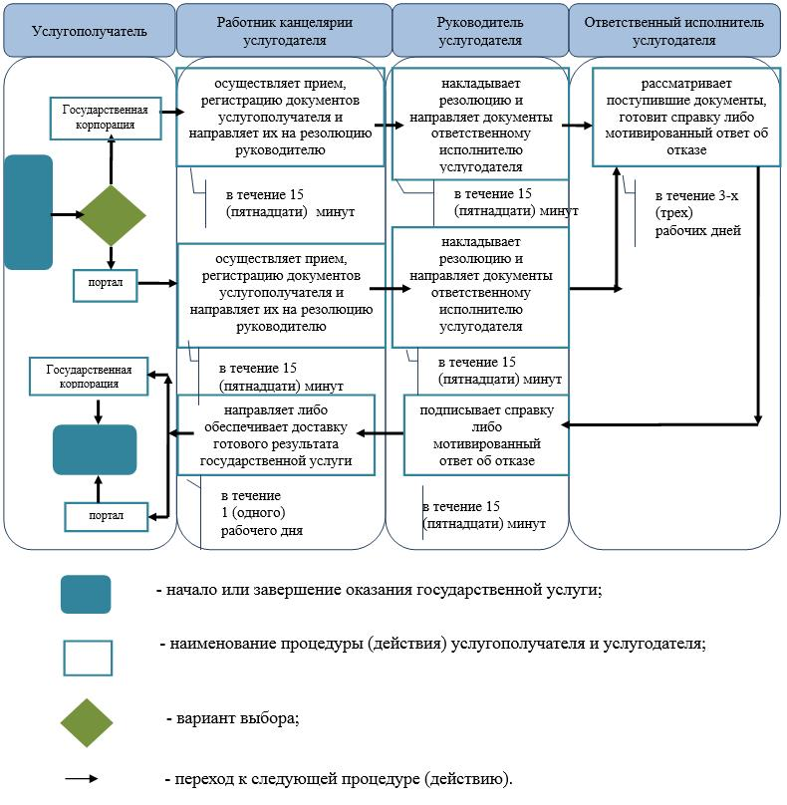

Приложение 2
к регламенту государственной
услуги "Выдача справок для
распоряжения имуществом
несовершеннолетних детей и
оформления наследства
несовершеннолетним детям"
Диаграмма функциональных взаимодействий информационных систем, задействованных в оказании государственной услуги через Государственную корпорацию

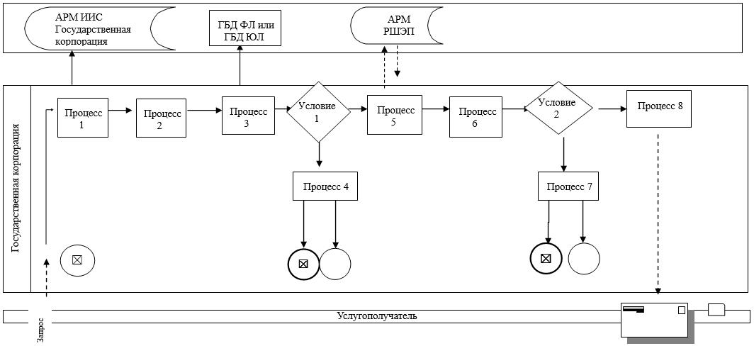

Приложение 3
к регламенту государственной
услуги "Выдача справок для
распоряжения имуществом
несовершеннолетних детей и
оформления наследства
несовершеннолетним детям"
Диаграмма функциональных взаимодействий информационных систем, задействованных в оказании государственной услуги через портал

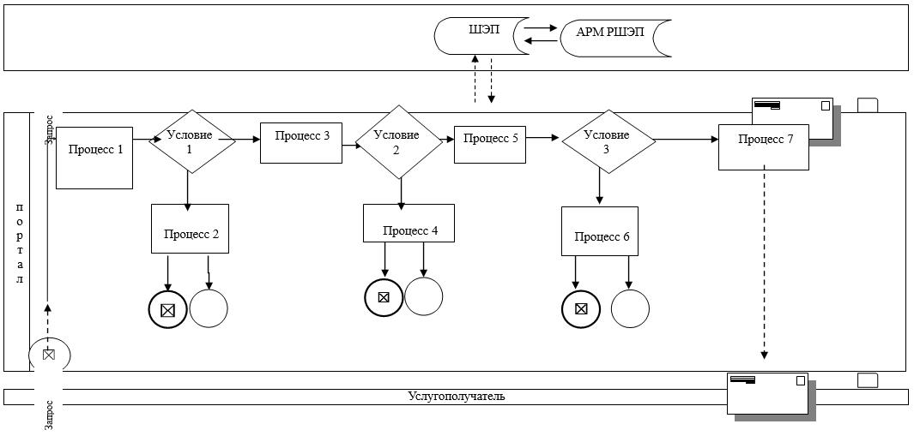

Утвержден
постановлением акимата
Западно-Казахстанской области
от 15 марта 2018 года № 60
"Выдача справок органов, осуществляющих функции по опеке или попечительству, для оформления сделок с имуществом, принадлежащим на праве собственности несовершеннолетним детям"
1. Общие положения
1. Государственная услуга "Выдача справок органов, осуществляющих функции по опеке или попечительству, для оформления сделок с имуществом, принадлежащим на праве собственности несовершеннолетним детям" (далее – государственная услуга).
Государственная услуга оказывается местными исполнительными органами районов и города областного значения Западно-Казахстанской области (далее – услугодатель), на основании стандарта государственной услуги услуга "Выдача справок органов, осуществляющих функции по опеке или попечительству, для оформления сделок с имуществом, принадлежащим на праве собственности несовершеннолетним детям", утвержденного приказом Министра образования и науки Республики Казахстан от 13 апреля 2015 года №198 "Об утверждении стандартов государственных услуг, оказываемых в сфере семьи и детей" (зарегистрирован в Министерстве юстиции Республики Казахстан 26 мая 2015 года № 11184) (далее – стандарт).
Прием заявлений и выдача результатов оказания государственных услуг осуществляются через:
1) филиал некоммерческого акционерного общества "Государственная корпорация "Правительство для граждан" по Западно-Казахстанской области (далее – Государственная корпорация);
2) веб-портал "электронного правительства" www.egov.kz (далее – портал).
Государственная услуга оказывается физическим лицам (далее – услугополучатель) бесплатно.
2. Форма оказания государственной услуги: электронная (частично автоматизированная) и (или) бумажная.
В случае предоставления услугополучателем неполного пакета документов согласно пункту 9 стандарта, сотрудник Государственной корпорации отказывает в приеме документов и выдает расписку об отказе в приеме заявления по форме согласно приложению 4 стандарта.
3. Результатом оказываемой государственной услуги является:
1) при обращении в Государственную корпорацию: справка органов, осуществляющих функции по опеке или попечительству, для оформления сделок с имуществом, принадлежащим на праве собственности несовершеннолетним детям, выдаваемая по месту нахождения недвижимого имущества (далее – справка), по форме согласно приложению 1 стандарта государственной услуги либо мотивированный ответ об отказе в оказании государственной услуги, по основаниям предусмотренным пунктом 10 стандарта;
2) при обращении через портал: справка либо мотивированный ответ об отказе в оказании государственной услуги направляется и хранится в "личном кабинете" услугополучателя в форме электронного документа, подписанного электронной цифровой подписью (далее – ЭЦП) уполномоченного лица услугодателя.
2. Описание порядка действий структурных подразделений (работников) услугодателя в процессе оказания государственной услуги
4. Основанием для начала действий по оказанию государственной услуги является:
при обращении в Государственную корпорацию: заявление по форме согласно приложениям 2,3 стандарта;
при обращении через портал: заявление в форме электронного документа, подписанное ЭЦП услугополучателя или удостоверенное одноразовым паролем, в случае регистрации и подключения абонентского номера услугополучателя, предоставленного оператором сотовой связи, к учетной записи портала.
5. Содержание каждой процедуры (действия), входящей в состав процесса оказания государственной услуги, длительность его выполнения:
1) работник канцелярии услугодателя с момента подачи необходимых документов в течение 15 (пятнадцати) минут осуществляет их прием, регистрацию и направляет на резолюцию руководителю услугодателя;
2) руководитель услугодателя в течение 15 (пятнадцати) минут накладывает резолюцию и направляет документы ответственному исполнителю услугодателя;
3) ответственный исполнитель услугодателя в течение 3 (трех) рабочих дней рассматривает поступившие документы, готовит справку либо мотивированный ответ об отказе;
4) руководитель услугодателя в течение 15 (пятнадцати) минут подписывает справку либо мотивированный ответ об отказе;
5) работник канцелярии услугодателя в течение 1 (одного) рабочего дня обеспечивает доставку готового результата государственного услуги в Государственную корпорацию либо направляет через портал в "личный кабинет".
6. Результат процедуры (действия) по оказанию государственной услуги, который служит основанием для начала выполнения следующей процедуры (действия):
1) принятие у услугополучателя документов и передача их руководителю услугодателя;
2) назначение руководителем услугодателя ответственного исполнителя и направление ему документов услугополучателя;
3) подготовка ответственным исполнителем услугодателя результата государственной услуги или мотивированного ответа об отказе;
4) подписание руководителем услугодателя результата государственной услуги или мотивированного ответа об отказе;
5) выдача результата государственной услуги в услугополучателю работником канцелярии услугодателя.
3. Описание порядка взаимодействия структурных подразделений (работников) услугодателя в процессе оказания государственной услуги
7. Перечень структурных подразделений (работников) услугодателя, которые участвуют в процессе оказания государственной услуги:
1) работник канцелярии услугодателя;
2) руководитель услугодателя;
3) ответственный исполнитель услугодателя.
8. Подробное описание последовательности процедур (действий), взаимодействия структурных подразделений (работников) услугодателя в процессе оказания государственной услуги, а также описание порядка взаимодействия с иными услугодателями и (или) Государственной корпорацией и порядка использования информационных систем в процессе оказания государственной услуги отражается в справочнике бизнес-процессов оказания государственной услуги согласно приложению 1 регламента государственной услуги "Выдача справок органов, осуществляющих функции по опеке или попечительству, для оформления сделок с имуществом, принадлежащим на праве собственности несовершеннолетним детям" (далее – регламент) .
4. Описание порядка использования информационных систем с Государственной корпорацией и (или) иными услугодателями, а также порядка использования информационных систем в процессе оказания государственной услуги
9. Описание порядка обращения в Государственную корпорацию и (или) к иным услугодателям, длительность обработки запроса услугополучателя:
1) услугополучатель подает необходимые документы и заявление сотруднику Государственной корпорации согласно приложениям 2, 3 стандарта, в операционном зале посредством "безбарьерного" обслуживания путем электронной очереди (в течение 2-х минут);
2) процесс 1 – ввод сотрудником Государственной корпорации в Автоматизированное рабочее место Интегрированной информационной системы Государственной корпорации (далее – АРМ ИИС Государственной корпорации) логина и пароля (процесс авторизации) для оказания государственной услуги (в течение 1-й минуты);
3) процесс 2 – выбор сотрудником Государственной корпорации государственной услуги, вывод на экран формы запроса для оказания государственной услуги и ввод данных услугополучателя или данных по доверенности представителя услугополучателя (при нотариально удостоверенной доверенности, при ином удостоверении доверенности данные доверенности не заполняются) (в течение 1-й минут);
4) процесс 3 – направление запроса через шлюз "электронного правительства" (далее – ШЭП) в государственную базу данных физических лиц (далее - ГБД ФЛ) или государственную базу данных юридических лиц (далее - ГБД ЮЛ) о данных услугополучателя, а также в Единую нотариальную информационную систему (далее - ЕНИС) – о данных доверенности представителя услугополучателя (в течение 1-й минут);
5) условие 1 – проверка наличия данных услугополучателя в ГБД ФЛ или ГБД ЮЛ, данных доверенности в ЕНИС (в течение 1-й минуты);
6) процесс 4 – формирование сообщения о невозможности получения данных в связи с отсутствием данных услугополучателя в ГБД ФЛ или ГБД ЮЛ или данных доверенности в ЕНИС (в течение 1-й минут);
7) процесс 5 – направление электронного документа (запроса услугополучателя) удостоверенного (подписанного) ЭЦП сотрудником Государственной корпорации через ШЭП в автоматизированное рабочее место регионального шлюза электронного правительства (далее - АРМ РШЭП) (в течение 1-й минут).
Функциональные взаимодействия информационных систем, задействованных в оказании государственной услуги через Государственную корпорацию приведены диаграммой согласно приложению 2 настоящего регламента.
10. Описание процесса получения результата оказания государственной услуги через Государственную корпорацию, его длительность:
1) процесс 6 – регистрация электронного документа в АРМ РШЭП (в течение 1-й минут);
2) условие 2 – проверка (обработка) услугодателем соответствия приложенных услугополучателем документов, указанных в стандарте, которые являются основанием для оказания государственной услуги (в течение 2-х минут);
3) процесс 7 – формирование сообщения об отказе в запрашиваемой государственной услуге в связи с имеющимися нарушениями в документах услугополучателя (в течение 2-х минут);
4) процесс 8 – получение услугополучателем через сотрудника Государственной корпорации результата государственной услуги (справки или мотивированный ответ об отказе) сформированной АРМ РШЭП (в течение 2-х минут).
11. Описание порядка обращения и последовательности процедур (действий) услугодателя и услугополучателя при оказании государственной услуги через портал:
1) услугополучатель осуществляет регистрацию на портале с помощью индивидуального идентификационного номера (далее – ИИН), а также пароля (осуществляется для незарегистрированных услугополучателей на портале);
2) процесс 1 – процесс ввода услугополучателем ИИН и пароля (процесс авторизации) на портале для получения государственной услуги;
3) условие 1 – проверка на портале подлинности данных о зарегистрированном услугополучателе через ИИН и пароль;
4) процесс 2 – формирование порталом сообщения об отказе в авторизации в связи с имеющимися нарушениями в данных услугополучателя;
5) процесс 3 – выбор услугополучателем государственной услуги, указанной в настоящем регламенте, вывод на экран формы запроса для оказания государственной услуги и заполнение услугополучателем формы (ввод данных) с учетом ее структуры и форматных требований, прикрепление к форме запроса необходимых копий документов в электронном виде, указанных в пункте 9 стандарта, а также выбор услугополучателем регистрационного свидетельства ЭЦП для удостоверения (подписания) запроса;
6) условие 2 – проверка на портале срока действия регистрационного свидетельства ЭЦП и отсутствия в списке отозванных (аннулированных) регистрационных свидетельств, а также соответствия идентификационных данных (между ИИН, указанным в запросе, и ИИН, указанным в регистрационном свидетельстве ЭЦП);
7) процесс 4 – формирование сообщения об отказе в запрашиваемой услуге в связи с не подтверждением подлинности ЭЦП услугополучателя;
8) процесс 5 – направление электронного документа (запроса услугополучателя), удостоверенного (подписанного) ЭЦП услугополучателем через ШЭП в АРМ РШЭП для обработки запроса услугодателем;
9) условие 3 – проверка услугодателем соответствия приложенных услугополучателем документов, указанных в стандарте, которые являются основанием для оказания государственной услуги;
10) процесс 6 – формирование сообщения об отказе в запрашиваемой государственной услуге в связи с имеющимися нарушениями в документах услугополучателя;
11) процесс 7 – получение услугополучателем результата государственной услуги (уведомление в форме электронного документа), сформированного порталом. Результат оказания государственной услуги направляется услугополучателю в "личный кабинет" в форме электронного документа, удостоверенного ЭЦП уполномоченного лица услугодателя.
Функциональные взаимодействия информационных систем, задействованных в оказании государственной услуги через портал приведены диаграммой согласно приложению 3 настоящего регламента.
12. Порядок обжалования решений, действий (бездействия) услугодателя и (или) их должностных лиц, Государственной корпорации и (или) их сотрудников по вопросам оказания государственной услуги осуществляется в соответствии с разделом 3 стандарта.
Приложение 1
к регламенту государственной
услуги "Выдача справок
органов, осуществляющих
функции по опеке или
попечительству, для оформления
сделок с имуществом,
принадлежащим на праве
собственности
несовершеннолетним детям"
Справочник
бизнес-процессов оказания государственной услуги "Выдача справок органов, осуществляющих функции по опеке или попечительству, для оформления сделок с имуществом, принадлежащим на праве собственности несовершеннолетним детям"

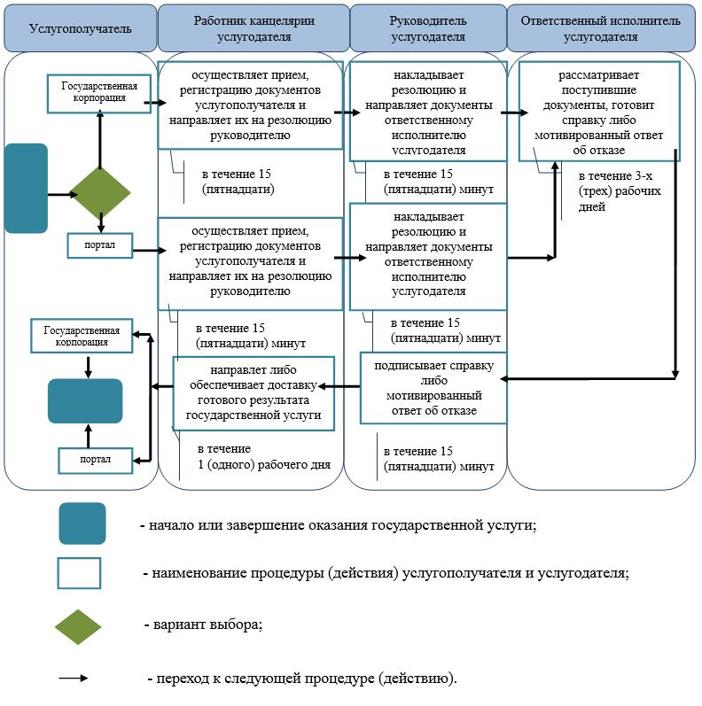

Приложение 2
к регламенту государственной
услуги "Выдача справок
органов, осуществляющих
функции по опеке или
попечительству, для оформления
сделок с имуществом,
принадлежащим на праве
собственности
несовершеннолетним детям"
Диаграмма функциональных взаимодействий информационных систем, задействованных в оказании государственной услуги через Государственную корпорацию

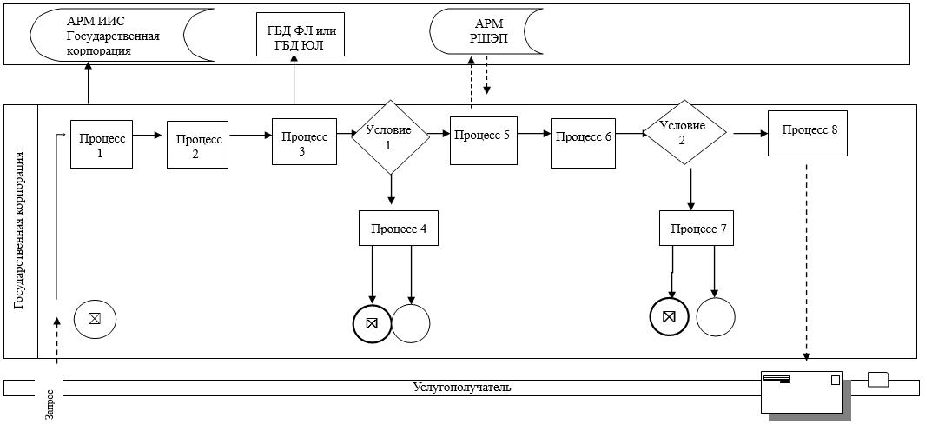

Приложение 3
к регламенту государственной
услуги "Выдача справок
органов, осуществляющих
функции по опеке или
попечительству, для оформления
сделок с имуществом,
принадлежащим на праве
собственности
несовершеннолетним детям"
Диаграмма функциональных взаимодействий информационных систем, задействованных в оказании государственной услуги через портал

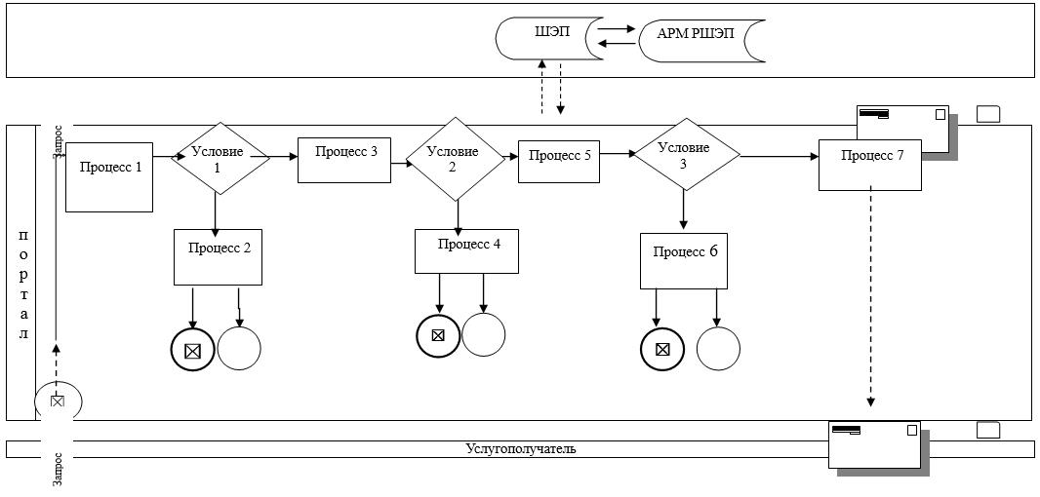

Утвержден
постановлением акимата
Западно-Казахстанской области
от 15 марта 2018 года № 60
Регламент государственной услуги
"Назначение выплаты пособия опекунам или попечителям на содержание ребенка-сироты (детей-сирот) и ребенка (детей), оставшегося без попечения родителей"
1. Общие положения
1. Государственная услуга "Назначение выплаты пособия опекунам или попечителям на содержание ребенка-сироты (детей-сирот) и ребенка (детей), оставшегося без попечения родителей" (далее – государственная услуга).
Государственная услуга оказывается местными исполнительными органами районов и города областного значения Западно-Казахстанской области (далее - услугодатель), на основании стандарта государственной услуги "Назначение выплаты пособия опекунам или попечителям на содержание ребенка-сироты (детей-сирот) и ребенка (детей), оставшегося без попечения родителей", утвержденного приказом Министра образования и науки Республики Казахстан от 13 апреля 2015 года №198 "Об утверждении стандартов государственных услуг, оказываемых в сфере семьи и детей" (зарегистрирован в Министерстве юстиции Республики Казахстан 26 мая 2015 года № 11184) (далее- стандарт).
Прием заявлений и выдача результатов оказания государственной услуги осуществляется через:
1) Департамент "Центр обслуживания населения" - филиал некоммерческого акционерного общества "Государственная корпорация "Правительство для граждан" по Западно-Казахстанской области (далее – Государственная корпорация);
2) веб-портал "электронного правительства" www.egov.kz (далее – портал).
Государственная услуга оказывается физическим лицам (далее – услугополучатель) бесплатно.
2. Форма оказания государственной услуги: электронная (частично автоматизированная) и (или) бумажная.
В случае предоставления услугополучателем неполного пакета документов согласно пункту 9 стандарта, работник Государственной корпорации отказывает в приеме заявления и выдает расписку об отказе в приеме документов по форме согласно приложению 3 стандарта.
3. Результатом оказываемой государственной услуги является:
1) при обращении в Государственную корпорацию: решение о назначении пособия опекунам или попечителям на содержание ребенка-сироты (детей–сирот) и ребенка (детей), оставшегося без попечения родителей (далее – решение), по форме согласно приложению 1 стандарта либо мотивированный ответ об отказе в оказании государственной услуги в случаях и по основаниям, предусмотренным пунктом 10 стандарта государственной услуги.
2) при обращении через портал: решение либо мотивированный ответ об отказе в оказании государственной услуги направляется и хранится в "личном кабинете" услугополучателя в форме электронного документа, подписанного электронной цифровой подписью (далее – ЭЦП) уполномоченного лица услугодателя.
2. Описание порядка действий структурных подразделений (работников) услугодателя в процессе оказания государственной услуги
4. Основанием для начала процедуры (действия) по оказанию государственной услуги является:
при обращении в Государственную корпорацию: заявление опекуна или попечителя для назначения пособия по форме согласно приложению 2 стандарта;
при обращении через портал: заявление в форме электронного документа, подписанное ЭЦП услугополучателя или удостоверенное одноразовым паролем, в случае регистрации и подключения абонентского номера услугополучателя, предоставленного оператором сотовой связи, к учетной записи портала.
5. Содержание каждой процедуры (действия), входящей в состав процесса оказания государственной услуги, длительность его выполнения:
1) работник канцелярии услугодателя с момента подачи необходимых документов в течение 15 (пятнадцати) минут осуществляет их прием, регистрацию и направляет на резолюцию руководителю услугодателя;
2) руководитель услугодателя в течение 15 (пятнадцати) минут накладывает резолюцию, направляет документы ответственному исполнителю услугодателя;
3) ответственный исполнитель услугодателя в течение 8 (восьми) рабочих дней рассматривает поступившие документы, готовит решение или мотивированный ответ об отказе;
4) руководитель услугодателя в течение 15 (пятнадцати) минут подписывает решение или мотивированный ответ об отказе;
5) работник канцелярии услугодателя в течение 1 (одного) рабочего дня обеспечивает доставку готового результата государственной услуги в Государственную корпорацию либо через портал в "личный кабинет".
6. Результат процедуры (действия) по оказанию государственной услуги, который служит основанием для начала выполнения следующей процедуры (действия):
1) принятие у услугополучателя документов и передача их руководителю услугодателя;
2) назначение руководителем услугодателя ответственного исполнителя и направление ему документов услугополучателя;
3) подготовка ответственным исполнителем услугодателя результата государственной услуги или мотивированного ответа об отказе;
4) подписание руководителем услугодателя результата государственной услуги или мотивированного ответа об отказе;
5) выдача результата государственной услуги услугополучателю работником канцелярии услугодателя.
3. Описание порядка взаимодействия структурных подразделений (работников) услугодателя в процессе оказания государственной услуги
7. Перечень структурных подразделений (работников) услугодателя, которые участвуют в процессе оказания государственной услуги:
1) работник канцелярии услугодателя;
2) руководитель услугодателя;
3) ответственный исполнитель услугодателя.
8. Подробное описание последовательности процедур (действий), взаимодействия структурных подразделений (работников) услугодателя в процессе оказания государственной услуги, а также описание порядка взаимодействия с иными услугодателями и (или) Государственной корпорацией и порядка использования информационных систем в процессе оказания государственной услуги отражается в справочнике бизнес-процессов оказания государственной услуги согласно приложению 1 регламента государственной услуги "Назначение выплаты пособия опекунам или попечителям на содержание ребенка-сироты (детей-сирот) и ребенка (детей), оставшегося без попечения родителей" (далее – регламент).
4. Описание порядка использования информационных систем с Государственной корпорацией и (или) иными услугодателями, а также порядка использования информационных систем в процессе оказания услуги
9. Описание порядка обращения в Государственную корпорацию и (или) к иным услугодателям, длительность обработки запроса услугополучателя:
1) услугополучатель подает необходимые документы и заявление работнику Государственной корпорации согласно приложению 2 стандарта, в операционном зале посредством "безбарьерного" обслуживания путем электронной очереди (в течение 2-х минут);
2) процесс 1 – ввод работником Государственной корпорации в Автоматизированное рабочее место Интегрированной информационной системы Государственной корпорации (далее – АРМ ИИС Государственной корпорации) логина и пароля (процесс авторизации) для оказания государственной услуги (в течение 1-й минуты);
3) процесс 2 – выбор работником Государственной корпорации государственной услуги, вывод на экран формы запроса для оказания государственной услуги и ввод данных услугополучателя или данных по доверенности представителя услугополучателя (при нотариально удостоверенной доверенности, при ином удостоверении доверенности данные доверенности не заполняются) (в течение 1-й минуты);
4) процесс 3 – направление запроса через шлюз "электронного правительства" (далее – ШЭП) в государственную базу данных физических лиц (далее - ГБД ФЛ) или государственную базу данных юридических лиц (далее – ГБД ЮЛ) о данных услугополучателя, а также в Единую нотариальную информационную систему (далее - ЕНИС) – о данных доверенности представителя услугополучателя (в течение 1-й минуты);
5) условие 1 – проверка наличия данных услугополучателя в ГБД ФЛ или ГБД ЮЛ, данных доверенности в ЕНИС (в течение 1-й минуты);
6) процесс 4 – формирование сообщения о невозможности получения данных в связи с отсутствием данных услугополучателя в ГБД ФЛ или ГБД ЮЛ или данных доверенности в ЕНИС (в течение 1-й минуты);
7) процесс 5 - направление электронного документа (запроса услугополучателя) удостоверенного (подписанного) ЭЦП работником Государственной корпорации через ШЭП в автоматизированное рабочее место регионального шлюза электронного правительства (далее - АРМ РШЭП) (в течение 1-й минуты).
Функциональные взаимодействия информационных систем, задействованных в оказании государственной услуги через Государственную корпорацию приведены диаграммой согласно приложению 2 настоящего регламента.
10. Описание процесса получения результата оказания государственной услуги через Государственную корпорацию, его длительность:
1) процесс 6 – регистрация электронного документа в АРМ РШЭП (в течение 1-й минут);
2) условие 2 – проверка (обработка) услугодателем соответствия приложенных услугополучателем документов, указанных в стандарте, которые являются основанием для оказания государственной услуги (в течение 2-х минут);
3) процесс 7 – формирование сообщения об отказе в запрашиваемой государственной услуге в связи с имеющимися нарушениями в документах услугополучателя (в течение 2-х минут);
4) процесс 8 – получение услугополучателем через работника Государственной корпорации результата государственной услуги (решение) или мотивированный ответ об отказе в оказании государственной услуги сформированной АРМ РШЭП (в течение 2-х минут).
11. Описание порядка обращения и последовательности процедур (действий) услугодателя и услугополучателя при оказании государственной услуги через портал:
1) услугополучатель осуществляет регистрацию на портале с помощью индивидуального идентификационного номера (далее – ИИН), а также пароля (осуществляется для незарегистрированных услугополучателей на портале);
2) процесс 1 – процесс ввода услугополучателем ИИН и пароля (процесс авторизации) на портале для получения услуги;
3) условие 1 – проверка на портале подлинности данных о зарегистрированном услугополучателе через ИИН и пароль;
4) процесс 2 – формирование порталом сообщения об отказе в авторизации в связи с имеющимися нарушениями в данных услугополучателя;
5) процесс 3 – выбор услугополучателем государственной услуги, указанной в настоящем регламенте, вывод на экран формы запроса для оказания государственной услуги и заполнение услугополучателем формы (ввод данных) с учетом ее структуры и форматных требований, прикрепление к форме запроса необходимых копий документов в электронном виде, указанных в пункте 9 стандарта, а также выбор услугополучателем регистрационного свидетельства ЭЦП для удостоверения (подписания) запроса;
6) условие 2 – проверка на портале срока действия регистрационного свидетельства ЭЦП и отсутствия в списке отозванных (аннулированных) регистрационных свидетельств, а также соответствия идентификационных данных (между ИИН, указанным в запросе, и ИИН, указанным в регистрационном свидетельстве ЭЦП);
7) процесс 4 – формирование сообщения об отказе в запрашиваемой государственной услуге в связи с не подтверждением подлинности ЭЦП услугополучателя;
8) процесс 5 – направление электронного документа (запроса услугополучателя), удостоверенного (подписанного) ЭЦП услугополучателем через ШЭП в АРМ РШЭП для обработки запроса услугодателем;
9) условие 3 – проверка услугодателем соответствия приложенных услугополучателем документов, указанных в стандарте, которые являются основанием для оказания государственной услуги;
10) процесс 6 - формирование сообщения об отказе в запрашиваемой государственной услуге в связи с имеющимися нарушениями в документах услугополучателя;
11) процесс 7 – получение услугополучателем результата государственной услуги (уведомление в форме электронного документа), сформированного порталом. Результат оказания государственной услуги или мотивированный ответ об отказе в оказании государственной услуги направляется услугополучателю в "личный кабинет" в форме электронного документа, удостоверенного ЭЦП уполномоченного лица услугодателя.
Функциональные взаимодействия информационных систем, задействованных в оказании государственной услуги через портал приведены диаграммой согласно приложению 3 регламента.
12. Порядок обжалования решений, действий (бездействия) услугодателя и (или) их должностных лиц, Государственной корпорации и (или) их работников по вопросам оказания государственной услуги осуществляется в соответствии с разделом 3 стандарта.
Приложение 1
к регламенту государственной
услуги "Назначение выплаты
пособия опекунам или
попечителям на содержание
ребенка-сироты (детей-сирот) и
ребенка (детей), оставшегося без
попечения родителей"
Справочник
бизнес-процессов оказания государственной услуги "Назначение выплаты пособия опекунам или попечителям на содержание ребенка-сироты (детей-сирот) и ребенка (детей), оставшегося без попечения родителей"

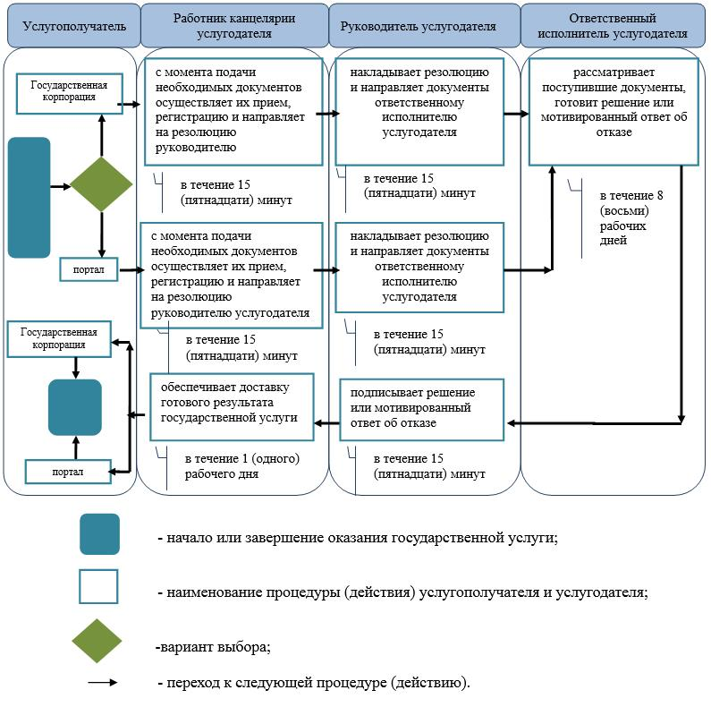

Приложение 2
к регламенту государственной
услуги "Назначение выплаты
пособия опекунам или
попечителям на содержание
ребенка-сироты (детей-сирот) и
ребенка (детей), оставшегося без
попечения родителей"
Диаграмма функциональных взаимодействий информационных систем, задействованных в оказании государственной услуги через Государственную корпорацию

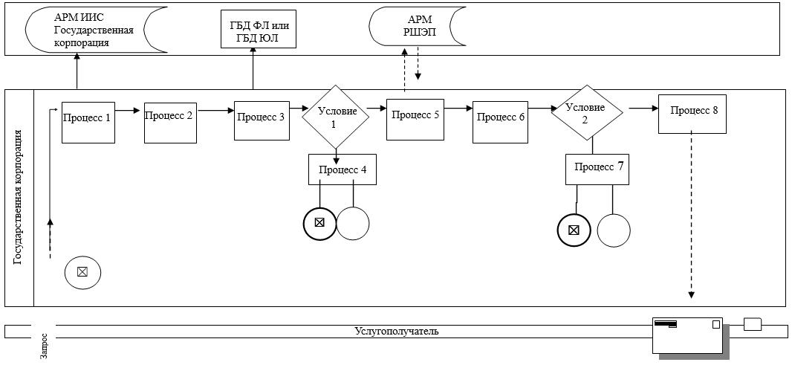

Приложение 3
к регламенту государственной
услуги "Назначение выплаты
пособия опекунам или
попечителям на содержание
ребенка-сироты (детей-сирот) и
ребенка (детей), оставшегося без
попечения родителей"
Диаграмма функциональных взаимодействий информационных систем, задействованных в оказании государственной услуги через портал

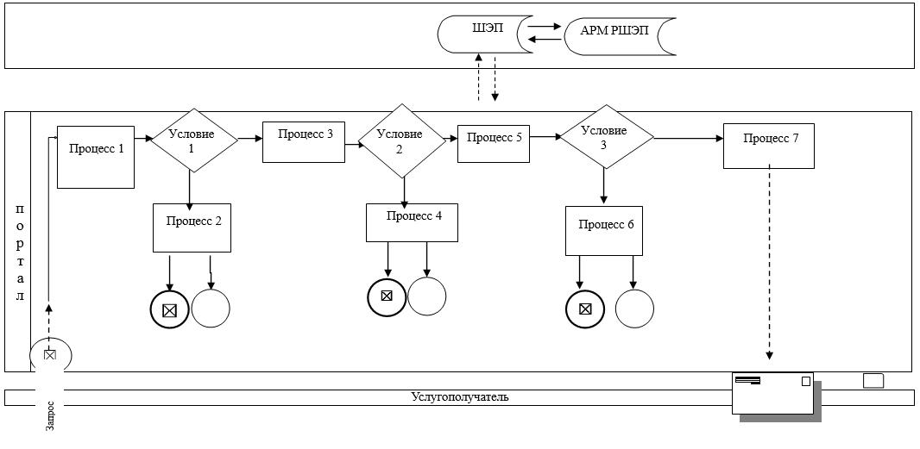

Утвержден
постановлением акимата
Западно-Казахстанской области
от 15 марта 2018 года № 60
Регламент государственной услуги
"Передача ребенка (детей) на патронатное воспитание"
1. Общие положения
1. Государственная услуга "Передача ребенка (детей) на патронатное воспитание" (далее – государственная услуга).
Государственная услуга оказывается местными исполнительными органами районов и города областного значения Западно-Казахстанской области (далее – услугодатель), на основании стандарта государственной услуги "Передача ребенка (детей) на патронатное воспитание", утвержденного приказом Министра образования и науки Республики Казахстан от 13 апреля 2015 года №198 "Об утверждении стандартов государственных услуг, оказываемых в сфере семьи и детей" (зарегистрирован в Министерстве юстиции Республики Казахстан 26 мая 2015 года № 11184) (далее – стандарт).
Прием заявлений для оказания государственной услуги осуществляется через:
1) канцелярию услугодателя;
2) веб-портал "электронного правительства" www.egov.kz (далее –портал).
Выдача результатов оказания государственной услуги осуществляется через канцелярию услугодателя.
Государственная услуга оказывается физическим лицам (далее – услугополучатель) бесплатно.
2. Форма оказания государственной услуги: электронная (частично автоматизированная) и (или) бумажная.
В случае предоставления услугополучателем неполного пакета документов согласно пункту 9 стандарта и (или) документов с истекшим сроком действия услугодатель отказывает в приеме заявления.
3. Результатом оказываемой государственной услуги является:
1) при обращении к услугодателю: договор о передаче ребенка (детей) на патронатное воспитание (далее - договор), либо мотивированный ответ об отказе в оказании государственной услуги в случаях и по основаниям, предусмотренным пунктом 10 стандарта (далее – мотивированный ответ об отказе);
2) при обращении через портал: уведомление о заключении договора о передаче ребенка (детей) на патронатное воспитание по форме согласно приложению 1 к стандарту государственной услуги (далее – уведомление о заключении договора) либо мотивированный ответ об отказе в оказании государственной услуги в случаях и по основаниям, предусмотренным пунктом 10 стандарта.
2. Описание порядка действий структурных подразделений (работников) услугодателя в процессе оказания государственной услуги
4. Основанием для начала процедуры (действия) по оказанию государственной услуги является:
при обращении к услугодателю: предоставление перечня документов согласно пункту 9 стандарта;
при обращении через портал: заявление в форме электронного документа, подписанное ЭЦП услугополучателя или удостоверенное одноразовым паролем, в случае регистрации и подключения абонентского номера услугополучателя, предоставленного оператором сотовой связи, к учетной записи портала.
5. Содержание каждой процедуры (действия), входящей в состав процесса оказания государственной услуги, длительность его выполнения:
1) работник канцелярии услугодателя с момента подачи необходимых документов в течение 15 (пятнадцати) минут осуществляет их прием, регистрацию и направляет на резолюцию руководителю услугодателя;
2) руководитель услугодателя в течение 1 (одного) календарного дня накладывает резолюцию, отправляет документы ответственному исполнителю услугодателя;
3) ответственный исполнитель услугодателя в течение 28 (двадцати восьми) календарных дней рассматривает поступившие документы, готовит договор либо мотивированный ответ об отказе услугополучателю;
4) руководитель услугодателя в течение 1 (одного) календарного дня подписывает договор либо мотивированный ответ об отказе;
5) работник канцелярии услугодателя в течение 15 (пятнадцати) минут выдает готовый результат государственной услуги услугополучателю либо направляет через портал в "личный кабинет".
6. Результат процедуры (действия) по оказанию государственной услуги, который служит основанием для начала выполнения следующей процедуры (действия):
1) принятие у услугополучателя документов и передача их руководителю услугодателя;
2) назначение руководителем услугодателя ответственного исполнителя и направление ему документов услугополучателя;
3) подготовка ответственным исполнителем услугодателя результата государственной услуги или мотивированного ответа об отказе;
4) подписание руководителем услугодателя результата государственной услуги или мотивированного ответа об отказе;
5) выдача результата государственной услуги услугополучателю работником канцелярии услугодателя.
3. Описание порядка взаимодействия структурных подразделений (работников) услугодателя в процессе оказания государственной услуги
7. Перечень структурных подразделений (работников) услугодателя, которые участвуют в процессе оказания государственной услуги:
1) работник канцелярии услугодателя;
2) руководитель услугодателя;
3) ответственный исполнитель услугодателя.
8. Подробное описание последовательности процедур (действий), взаимодействия структурных подразделений (работников) услугодателя в процессе оказания государственной услуги отражается в справочнике бизнес-процессов оказания государственной услуги согласно приложению 1 к регламенту государственной услуги "Передача ребенка (детей) на патронатное воспитание" (далее – регламент).
4. Описание порядка взаимодействия с центром обслуживания населения и (или) иными услугодателями, а также порядка использования информационных систем в процессе оказания государственной услуги
9. Описание порядка обращения и последовательности процедур (действия) услугодателя и услугополучателя при оказании государственной услуги через портал:
1) услугополучатель осуществляет регистрацию на портале с помощью индивидуального идентификационного номера (далее – ИИН) и пароля (осуществляется для незарегистрированных услугополучателей на портале);
2) процесс 1 – процесс ввода услугополучателем ИИН и пароля (процесс авторизации) на портале для получения государственной услуги;
3) условие 1 – проверка на портале подлинности данных о зарегистрированном услугополучателе через ИИН и пароль;
4) процесс 2 – формирование порталом сообщения об отказе в авторизации в связи с имеющимися нарушениями в данных услугополучателя;
5) процесс 3 – выбор услугополучателем государственной услуги, указанной в настоящей государственной услуге, вывод на экран формы запроса для оказания государственной услуги и заполнение услугополучателем формы (ввод данных) с учетом ее структуры и форматных требований, прикрепление к форме запроса необходимых копий документов в электронном виде, указанных в пункте 9 стандарта, а также выбор услугополучателем регистрационного свидетельства ЭЦП для удостоверения (подписания) запроса;
6) условие 2 – проверка на портале срока действия регистрационного свидетельства ЭЦП и отсутствия в списке отозванных (аннулированных) регистрационных свидетельств, а также соответствия идентификационных данных (между ИИН, указанным в запросе и ИИН, указанным в регистрационном свидетельстве ЭЦП);
7) процесс 4 – формирование сообщения об отказе в запрашиваемой государственной услуге в связи с не подтверждением подлинности ЭЦП услугополучателя;
8) процесс 5 – направление электронного документа (запроса услугополучателя) удостоверенного (подписанного) ЭЦП услугополучателя через шлюз "электронного правительства" (далее – ШЭП) в автоматизированное рабочее место регионального шлюза "электронного правительства" (далее-РШЭП АРМ) для обработки запроса услугодателем;
9) условие 3 – проверка услугодателем соответствия приложенных услугополучателем документов, указанных в пункте 9 стандарта, которые являются основаниям для оказания государственной услуги;
10) процесс 6 – формирование сообщения об отказе в запрашиваемой государственной услуге в связи с имеющимися нарушениями в документах услугополучателя;
11) процесс 7 – получение услугополучателем результата государственной услуги (уведомление в форме электронного документа), сформированный порталом. Результат оказания государственной услуги направляется услугополучателю в "личный кабинет" в форме электронного документа, удостоверенного ЭЦП уполномоченного лица услугодателя.
Функциональные взаимодействия информационных систем, задействованных при оказании государственной услуги через портал приведены диаграммой согласно приложению 2 настоящего регламента.
10. Обжалование решений, действий (бездействий) услугодателя и (или) его должностных лиц по вопросам оказания государственных услуг осуществляется в соответствии с разделом 3 стандарта.
Приложение 1
к регламенту государственной
услуги "Передача ребенка
(детей) на патронатное
воспитание"
Справочник
бизнес-процессов оказания государственной услуги "Передача ребенка (детей) на патронатное воспитание"

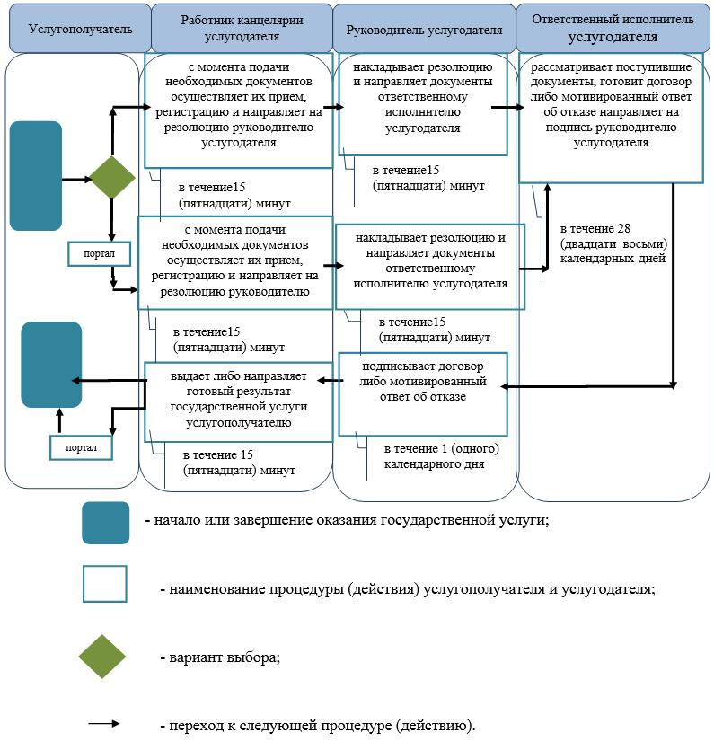

Приложение 2
к регламенту государственной
услуги "Передача ребенка
(детей) на патронатное
воспитание"
Диаграмма функциональных взаимодействий информационных систем, задействованных в оказании государственной услуги через портал

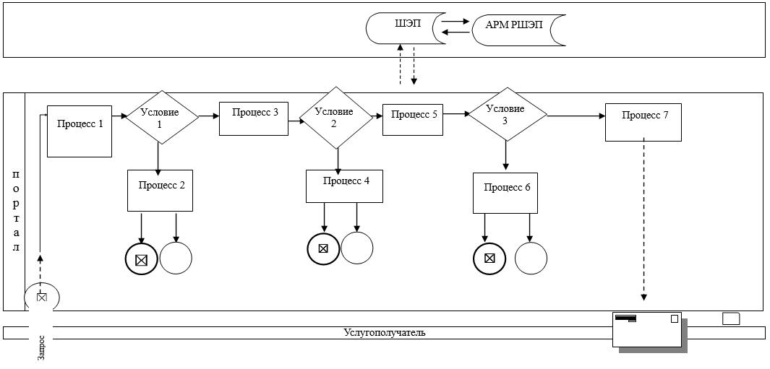

Утвержден
постановлением акимата
Западно-Казахстанской области
от 15 марта 2018 года № 60
Регламент государственной услуги
"Назначение выплаты денежных средств на содержание ребенка (детей), переданного патронатным воспитателям"
1. Общие положения
1. Государственная услуга "Назначение выплаты денежных средств на содержание ребенка (детей), переданного патронатным воспитателям" (далее – государственная услуга).
Государственная услуга оказывается местными исполнительными органами районов и города областного значения Западно-Казахстанской области (далее - услугодатель), на основании стандарта государственной услуги "Назначение выплаты денежных средств на содержание ребенка (детей), переданного патронатным воспитателям", утвержденного приказом Министра образования и науки Республики Казахстан от 13 апреля 2015 года № 198 "Об утверждении стандартов государственных услуг, оказываемых в сфере семьи и детей" (зарегистрированное в Министерстве юстиции Республики Казахстан 26 мая 2015 года №11184) (далее - стандарт).
Прием заявления и выдача результата оказания государственной услуги осуществляется через:
1) канцелярию услугодателя;
2) веб-портал "электронного правительства" www.egov.kz (далее – портал).
Государственная услуга оказывается физическим лицам (далее –услугополучатель) бесплатно.
2. Форма оказания государственной услуги - электронная (частично автоматизированная) и (или) бумажная.
В случае предоставления услугополучателем неполного пакета документов согласно пункту 9 стандарта и (или) документов с истекшим сроком действия услугодатель отказывает в приеме заявления.
3. Результатом оказываемой государственной услуги является - решение о назначении денежных средств, выделяемых патронатным воспитателям на содержание ребенка (детей) по форме согласно приложению 1 к стандарту либо мотивированный ответ об отказе в оказании государственной услуги в случаях и по основаниям, предусмотренным в пункте 10 стандарта государственной услуги;
2. Описание порядка действий структурных подразделений (работников) услугодателя в процессе оказания государственной услуги
4. Основанием для начала процедуры (действия) по оказанию государственной услуги является:
при обращении к услугодателю: предоставление перечня документов согласно пункту 9 стандарта;
при обращении через портал: заявление в форме электронного документа, подписанное ЭЦП услугополучателя или удостоверенное одноразовым паролем, в случае регистрации и подключения абонентского номера услугополучателя, предоставленного оператором сотовой связи, к учетной записи портала.
5. Содержание каждой процедуры (действия), входящей в состав процесса оказания государственной услуги, длительность его выполнения:
1) работник канцелярии услугодателя с момента подачи необходимых документов в течение 15 (пятнадцати) минут осуществляет их прием, регистрацию и направляет на резолюцию руководителю услугодателя;
2) руководитель услугодателя в течение 15 (пятнадцати) минут накладывает резолюцию и направляет документы ответственному исполнителю услугодателя;
3) ответственный исполнитель услугодателя в течение 3 (трех) рабочих дней рассматривает поступившие документы, готовит проект решения или мотивированный ответ об отказе и направляет на подпись руководителю услугодателя;
4) руководитель услугодателя в течение 15 (пятнадцати) минут подписывает решение либо мотивированный ответ об отказе и направляет в канцелярию;
5) работник канцелярии услугодателя в течение 1 (одного) рабочего дня выдает готовый результат государственной услуги услугополучателю либо направляет через портал в "личный кабинет".
6. Результат процедуры (действия) по оказанию государственной услуги, который служит основанием для начала выполнения следующей процедуры (действия):
1) принятие у услугополучателя документов и передача их руководителю услугодателя;
2) назначение руководителем услугодателя ответственного исполнителя и направление ему документов услугополучателя;
3) подготовка ответственным исполнителем услугодателя результата государственной услуги;
4) подписание руководителем услугодателя результата государственной услуги;
5) выдача результата государственной услуги услугополучателю работником канцелярии услугодателя.
3. Описание порядка взаимодействия структурных подразделений (работников) услугодателя в процессе оказания государственной услуги
7. Перечень структурных подразделений (работников) услугодателя, которые участвуют в процессе оказания государственной услуги:
1) работник канцелярии услугодателя;
2) руководитель услугодателя;
3) ответственный исполнитель услугодателя.
8. Подробное описание последовательности процедур (действий), взаимодействия структурных подразделений (работников) услугодателя в процессе оказания государственной услуги отражается в справочнике бизнес-процессов оказания государственной услуги согласно приложению 1 настоящего регламента государственной услуги "Назначение выплаты денежных средств на содержание ребенка (детей), переданного патронатным воспитателям".
4. Описание порядка взаимодействия с услугодателями, а также порядка использования информационных систем в процессе оказания государственной услуги
9. Описание порядка обращения и последовательности процедур (действия) услугодателя и услугополучателя при оказании государственной услуги через портал:
1) услугополучатель осуществляет регистрацию на портале с помощью индивидуального идентификационного номера (далее – ИИН) и пароля (осуществляется для незарегистрированных услугополучателей на портале);
2) процесс 1 – процесс ввода услугополучателем ИИН и пароля (процесс авторизации) на портале для получения государственной услуги;
3) условие 1 – проверка на портале подлинности данных о зарегистрированном услугополучателе через ИИН и пароль;
4) процесс 2 – формирование порталом сообщения об отказе в авторизации в связи с имеющимися нарушениями в данных услугополучателя;
5) процесс 3 – выбор услугополучателем государственной услуги, указанной в настоящей государственной услуге, вывод на экран формы запроса для оказания государственной услуги и заполнение услугополучателем формы (ввод данных) с учетом ее структуры и форматных требований, прикрепление к форме запроса необходимых копий документов в электронном виде, указанных в пункте 9 стандарта, а также выбор услугополучателем регистрационного свидетельства электронной цифровой подписью (далее – ЭЦП) для удостоверения (подписания) запроса;
6) условие 2 – проверка на портале срока действия регистрационного свидетельства ЭЦП и отсутствия в списке отозванных (аннулированных) регистрационных свидетельств, а также соответствия идентификационных данных (между ИИН, указанным в запросе и ИИН, указанным в регистрационном свидетельстве ЭЦП);
7) процесс 4 – формирование сообщения об отказе в запрашиваемой государственной услуге в связи с не подтверждением подлинности ЭЦП услугополучателя;
8) процесс 5 – направление электронного документа (запроса услугополучателя) удостоверенного (подписанного) ЭЦП услугополучателя через шлюз "электронного правительства" (далее – ШЭП) в автоматизированное рабочее место регионального шлюза "электронного правительства" (далее-РШЭП АРМ) для обработки запроса услугодателем;
9) условие 3 – проверка услугодателем соответствия приложенных услугополучателем документов, указанных в пункте 9 стандарта, которые являются основаниям для оказания государственной услуги;
10) процесс 6 – формирование сообщения об отказе в запрашиваемой государственной услуге в связи с имеющимися нарушениями в документах услугополучателя;
11) процесс 7 – получение услугополучателем результата государственной услуги (уведомление в форме электронного документа), сформированный порталом. Результат оказания государственной услуги направляется услугополучателю в "личный кабинет" в форме электронного документа, удостоверенного ЭЦП уполномоченного лица услугодателя.
Функциональные взаимодействия информационных систем, задействованных при оказании государственной услуги через портал приведены диаграммой согласно приложению 2 настоящего регламента.
10. Обжалование решений, действий (бездействий) услугодателя и (или) его должностных лиц по вопросам оказания государственных услуг осуществляетсяв соответствии с разделом 3 стандарта.
Приложение 1
к регламенту государственной
услуги "Назначение выплаты
денежных средств насодержание
ребенка (детей), переданного
патронатным воспитателям"
Справочник
бизнес-процессов оказания государственной услуги "Назначение выплаты денежных средств насодержание ребенка (детей), переданного патронатным воспитателям"

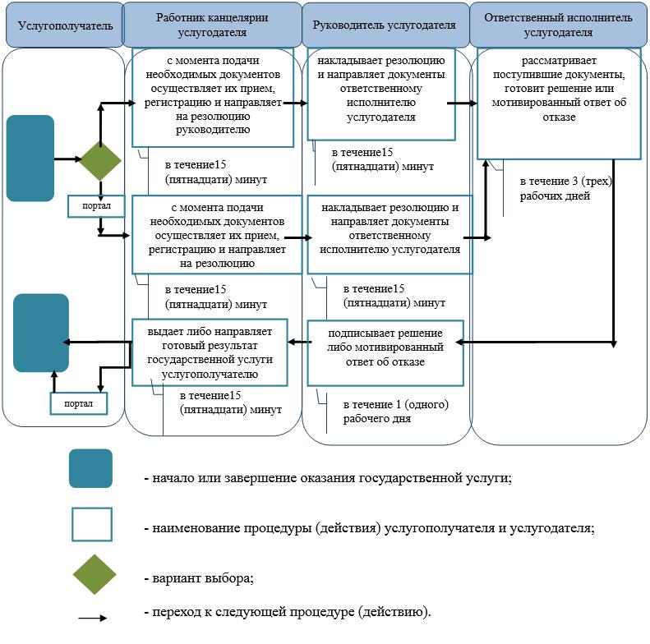

Приложение 2
к регламенту государственной
услуги "Назначение выплаты
денежных средств насодержание
ребенка (детей), переданного
патронатным воспитателям"
Описания порядка использования систем в процессе оказание государственной
услуги через портал

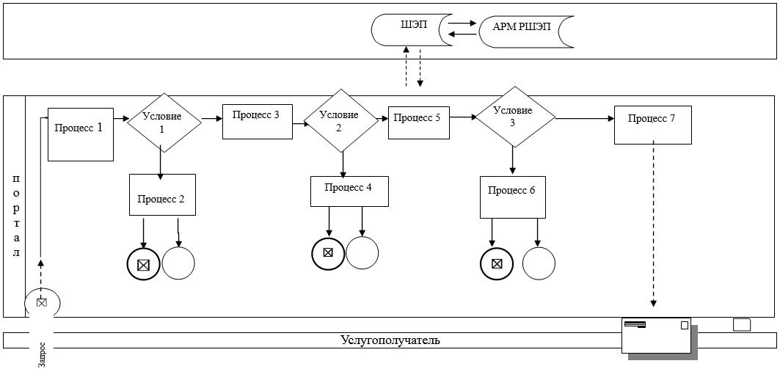

Утвержден
постановлением акимата
Западно-Казахстанской области
от 15 марта 2018 года № 60
Регламент государственной услуги
"Постановка на учет лиц, желающих усыновить детей"
1. Общие положения
1. Государственная услуга "Постановка на учет лиц, желающих усыновить детей" (далее – государственная услуга).
Государственная услуга оказывается местными исполнительными органами районов и города областного значения Западно-Казахстанской области (далее – услугодатель), на основании стандарта государственной услуги "Постановка на учет лиц, желающих усыновить детей", утвержденного приказом Министра образования и науки Республики Казахстан от 13 апреля 2015 года №198 "Об утверждении стандартов государственных услуг, оказываемых в сфере семьи и детей" (зарегистрирован в Министерстве юстиции Республики Казахстан 26 мая 2015 года № 11184) (далее – стандарт).
Прием заявлений для оказания государственной услуги осуществляется через:
1) канцелярию услугодателя;
2) веб - портал "электронного правительства" www. egov. kz (далее - портал).
Выдача результатов оказания государственной услуги осуществляется через канцелярию услугодателя.
Государственная услуга оказывается физическим лицам (далее -услугополучатель) бесплатно.
2. Форма оказания государственной услуги: электронная (частично автоматизированная) и (или) бумажная.
В случае предоставления услугополучателем неполного пакета документов согласно пункту 9 стандарта и (или) документов с истекшим сроком действия услугодатель отказывает в приеме заявления.
3. Результатом оказываемой государственной услуги является:
1) при обращении к услугодателю: заключение о возможности (невозможности) граждан быть кандидатом (ами) в усыновители в случаях по форме согласно приложению 1 к стандарту (далее – заключение) либо мотивированный ответ об отказе в оказании государственной услуги в случаях и по основаниям, предусмотренным в пункте 10 стандарта государственной услуги;
2) при обращении через портал: уведомление о готовности заключения о возможности (невозможности) быть кандидатом(ами) в усыновители по форме согласно приложению 2 к стандарту (далее - уведомление) либо мотивированный ответ об отказе в оказании государственной услуги.
2. Описание порядка действий структурных подразделений (работников) услугодателя в процессе оказания государственной услуги
4. Основанием для начала процедуры (действия) по оказанию государственной услуги является:
при обращении к услугодателю: предоставление перечня документов согласно пункту 9 стандарта;
при обращении через портал: заявление в форме электронного документа, подписанное ЭЦП услугополучателя или удостоверенное одноразовым паролем, в случае регистрации и подключения абонентского номера услугополучателя, предоставленного оператором сотовой связи, к учетной записи портала.
5. Содержание каждой процедуры (действия), входящей в состав процесса оказания государственной услуги, длительность его выполнения:
1) работник канцелярии услугодателя с момента подачи необходимых документов в течение 15 (пятнадцати) минут осуществляет их прием, регистрацию и направляет на резолюцию руководителю услугодателя;
2) руководитель услугодателя в течение 15 (пятнадцати) минут накладывает резолюцию и направляет документы ответственному исполнителю услугодателя;
3) ответственный исполнитель услугодателя в течение 13 (тринадцати) календарных дней рассматривает поступившие документы, готовит заключение услугополучателю либо мотивированный ответ об отказе;
4) руководитель услугодателя в течение 1 (одного) календарного дня подписывает заключение либо мотивированный ответ об отказе;
5) работник канцелярии услугодателя в течение 15 (пятнадцати) минут выдает готовый результат государственной услуги услугополучателю либо направляет через портал в "личный кабинет".
6. Результат процедуры (действия) по оказанию государственной услуги, который служит основанием для начала выполнения следующей процедуры (действия):
1) принятие у услугополучателя документов и передача их руководителю услугодателя;
2) назначение руководителем услугодателя ответственного исполнителя и направление ему документов услугополучателя;
3) подготовка ответственным исполнителем услугодателя результата государственной услуги;
4) подписание руководителем услугодателя результата государственной услуги;
5) выдача результата государственной услуги услугополучателю работником канцелярии услугодателя.
3. Описание порядка взаимодействия структурных подразделений (работников) услугодателя в процессе оказания государственной услуги
7. Перечень структурных подразделений (работников) услугодателя, которые участвуют в процессе оказания государственной услуги:
1) работник канцелярии услугодателя;
2) руководитель услугодателя;
3) ответственный исполнитель услугодателя.
8. Подробное описание последовательности процедур (действий), взаимодействия структурных подразделений (работников) услугодателя в процессе оказания государственной услуги отражается в справочнике бизнес-процессов оказания государственной услуги согласно приложению 1 регламента государственной услуги "Постановка на учет лиц, желающих усыновить детей" (далее – регламент).
4. Описание порядка использования информационных систем с Государственной корпорацией и (или) иными услугодателями, а также порядка использования информационных систем в процессе оказания услуги
9. Описание порядка обращения и последовательности процедур (действий) услугодателя и услугополучателя при оказании государственной услуги через портал:
1) услугополучатель осуществляет регистрацию на портале с помощью индивидуального идентификационного номера (далее – ИИН), а также пароля (осуществляется для незарегистрированных услугополучателей на портале);
2) процесс 1 – процесс ввода услугополучателем ИИН и пароля (процесс авторизации) на портале для получения государственной услуги;
3) условие 1 – проверка на портале подлинности данных о зарегистрированном услугополучателе через ИИН и пароль;
4) процесс 2 – формирование порталом сообщения об отказе в авторизации в связи с имеющимися нарушениями в данных услугополучателя;
5) процесс 3 – выбор услугополучателем государственной услуги, указанной в настоящем регламенте, вывод на экран формы запроса для оказания государственной услуги и заполнение услугополучателем формы (ввод данных) с учетом ее структуры и форматных требований, прикрепление к форме запроса необходимых копий документов в электронном виде, указанных в пункте 9 стандарта, а также выбор услугополучателем регистрационного свидетельства ЭЦП для удостоверения (подписания) запроса;
6) условие 2 – проверка на портале срока действия регистрационного свидетельства ЭЦП и отсутствия в списке отозванных (аннулированных) регистрационных свидетельств, а также соответствия идентификационных данных (между ИИН, указанным в запросе, и ИИН, указанным в регистрационном свидетельстве ЭЦП);
7) процесс 4 – формирование сообщения об отказе в запрашиваемой государственной услуге в связи с не подтверждением подлинности ЭЦП услугополучателя;
8) процесс 5 – направление электронного документа (запроса услугополучателя), удостоверенного (подписанного) ЭЦП услугополучателем через ШЭП в АРМ РШЭП для обработки запроса услугодателем;
9) условие 3 – проверка услугодателем соответствия приложенных услугополучателем документов, указанных в стандарте, которые являются основанием для оказания государственной услуги;
10) процесс 6 – формирование сообщения об отказе в запрашиваемой государственной услуге в связи с имеющимися нарушениями в документах услугополучателя;
11) процесс 7 – получение услугополучателем результата государственной услуги (уведомление в форме электронного документа), сформированного порталом. Результат оказания государственной услуги направляется услугополучателю в "личный кабинет" в форме электронного документа, удостоверенного ЭЦП уполномоченного лица услугодателя.
Функциональные взаимодействия информационных систем, задействованных в оказании государственной услуги через портал приведены диаграммой согласно приложению 2 к настоящему регламенту.
10. Обжалование решений, действий (бездействий) услугодателя и (или) его должностных лиц по вопросам оказания государственных услуг осуществляется в соответствии с разделом 3 стандарта.
Приложение 1
к регламенту государственной
услуги "Постановка на учет лиц,
желающих усыновить детей"
Справочник
бизнес-процессов оказания государственной услуги "Постановка на учет лиц, желающих усыновить детей"

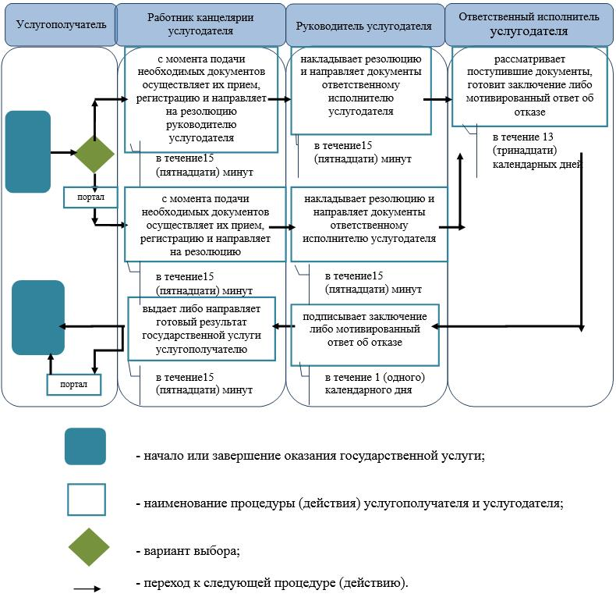

Приложение 2
к регламенту государственной
услуги "Постановка на учет лиц,
желающих усыновить детей"
Описания порядка использования систем в процессе оказание государственной услуги через портал

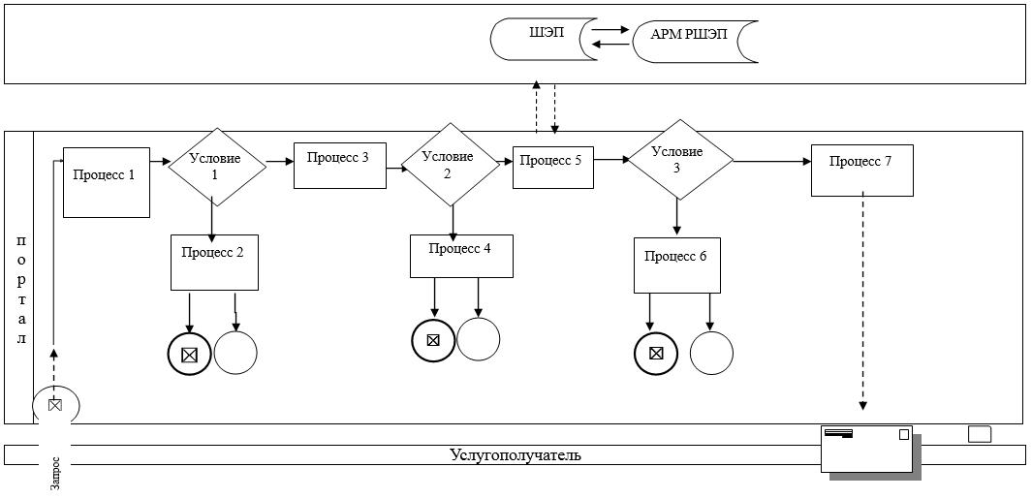

Утвержден
постановлением акимата
Западно-Казахстанской области
от 15 марта 2018 года № 60
Регламент государственной услуги
"Назначение единовременной денежной выплаты в связи с усыновлением ребенка-сироты и (или) ребенка, оставшегося без попечения родителей"
1. Общие положения
1. Государственная услуга "Назначение единовременной денежной выплаты в связи с усыновлением ребенка-сироты и (или) ребенка, оставшегося без попечения родителей" (далее – государственная услуга).
Государственная услуга оказывается местными исполнительными органами районов и города областного значения Западно-Казахстанской области (далее – услугодатель), на основании стандарта государственной услуги "Назначение единовременной денежной выплаты в связи с усыновлением ребенка-сироты и (или) ребенка, оставшегося без попечения родителей", утвержденного приказом Министра образования и науки Республики Казахстан от 13 апреля 2015 года №198 "Об утверждении стандартов государственных услуг, оказываемых в сфере семьи и детей" (зарегистрирован в Министерстве юстиции Республики Казахстан 26 мая 2015 года № 11184) (далее – стандарт).
Прием заявлений для оказания государственной услуги осуществляется через:
1) канцелярию услугодателя;
2) веб-портал "электронного правительства" www.egov.kz (далее – портал).
Выдача результатов оказания государственной услуги осуществляется через канцелярию услугодателя.
Государственная услуга оказывается физическим лицам (далее -услугополучатель) бесплатно.
2. Форма оказания государственной услуги: электронная (частично автоматизированная) и (или) бумажная.
В случае предоставления услугополучателем неполного пакета документов согласно пункту 9 стандарта и (или) документов с истекшим сроком действия услугодатель отказывает в приеме заявления.
3. Результатом оказываемой государственной услуги является - решение о назначении единовременной денежной выплаты в связи с усыновлением ребенка-сироты и (или) ребенка, оставшегося без попечения родителей (далее- решение) по форме согласно приложению 2 к стандарту либо мотивированный ответ об отказе в оказании государственной услуги в случаях и по основаниям, предусмотренным в пункте 10 стандарта государственной услуги.
2. Описание порядка действий структурных подразделений (работников) услугодателя в процессе оказания государственной услуги
4. Основанием для начала процедуры (действия) по оказанию государственной услуги является:
при обращении к услугодателю: предоставление перечня документов согласно пункту 9 стандарта;
при обращении через портал: заявление в форме электронного документа, подписанное ЭЦП услугополучателя или удостоверенное одноразовым паролем, в случае регистрации и подключения абонентского номера услугополучателя, предоставленного оператором сотовой связи, к учетной записи портала.
5. Содержание каждой процедуры (действия), входящей в состав процесса оказания государственной услуги, длительность его выполнения:
1) работник канцелярии услугодателя с момента подачи необходимых документов в течение 15 (пятнадцати) минут осуществляет их прием, регистрацию и направляет на резолюцию руководителю услугодателя;
2) руководитель услугодателя в течение 15 (пятнадцати) минут накладывает резолюцию и направляет документы ответственному исполнителю услугодателя;
3) ответственный исполнитель услугодателя в течение 8 (восьми) рабочих дней рассматривает поступившие документы, готовит проект решения или мотивированный ответ об отказе и направляет на подпись руководителю услугодателя;
4) руководитель услугодателя в течение 1 (одного) рабочего дня подписывает заключение или мотивированный ответ об отказе;
5) работник канцелярии услугодателя в течение 15 (пятнадцати) минут выдает готовый результат государственной услуги услугополучателю либо направляет через портал в "личный кабинет".
6. Результат процедуры (действия) по оказанию государственной услуги, который служит основанием для начала выполнения следующей процедуры (действия):
1) принятие у услугополучателя документов и передача их руководителю услугодателя;
2) назначение руководителем услугодателя ответственного исполнителя и направление ему документов услугополучателя;
3) подготовка ответственным исполнителем услугодателя результата государственной услуги;
4) подписание руководителем услугодателя результата государственной услуги;
5) выдача результата государственной услуги услугополучателю работником канцелярии услугодателя.
3. Описание порядка взаимодействия структурных подразделений (работников) услугодателя в процессе оказания государственной услуги
7. Перечень структурных подразделений (работников) услугодателя, которые участвуют в процессе оказания государственной услуги:
1) работник канцелярии услугодателя;
2) руководитель услугодателя;
3) ответственный исполнитель услугодателя.
8. Подробное описание последовательности процедур (действий), взаимодействия структурных подразделений (работников) услугодателя в процессе оказания государственной услуги отражается в справочнике бизнес-процессов оказания государственной услуги согласно приложению 1 регламента государственной услуги "Назначение единовременной денежной выплаты в связи с усыновлением ребенка-сироты и (или) ребенка, оставшегося без попечения родителей" (далее – регламент).
4. Описание порядка использования информационных систем с Государственной корпорацией и (или) иными услугодателями, а также порядка использования информационных систем в процессе оказания услуги
9. Описание порядка обращения и последовательности процедур (действий) услугодателя и услугополучателя при оказании государственной услуги через портал:
1) услугополучатель осуществляет регистрацию на портале с помощью индивидуального идентификационного номера (далее – ИИН), а также пароля (осуществляется для незарегистрированных услугополучателей на портале);
2) процесс 1 – процесс ввода услугополучателем ИИН и пароля (процесс авторизации) на портале для получения государственной услуги;
3) условие 1 – проверка на портале подлинности данных о зарегистрированном услугополучателе через ИИН и пароль;
4) процесс 2 – формирование порталом сообщения об отказе в авторизации в связи с имеющимися нарушениями в данных услугополучателя;
5) процесс 3 – выбор услугополучателем государственной услуги, указанной в настоящем регламенте, вывод на экран формы запроса для оказания государственной услуги и заполнение услугополучателем формы (ввод данных) с учетом ее структуры и форматных требований, прикрепление к форме запроса необходимых копий документов в электронном виде, указанных в пункте 9 стандарта, а также выбор услугополучателем регистрационного свидетельства ЭЦП для удостоверения (подписания) запроса;
6) условие 2 – проверка на портале срока действия регистрационного свидетельства ЭЦП и отсутствия в списке отозванных (аннулированных) регистрационных свидетельств, а также соответствия идентификационных данных (между ИИН, указанным в запросе, и ИИН, указанным в регистрационном свидетельстве ЭЦП);
7) процесс 4 – формирование сообщения об отказе в запрашиваемой государственной услуге в связи с не подтверждением подлинности ЭЦП услугополучателя;
8) процесс 5 – направление электронного документа (запроса услугополучателя), удостоверенного (подписанного) ЭЦП услугополучателем через ШЭП в АРМ РШЭП для обработки запроса услугодателем;
9) условие 3 – проверка услугодателем соответствия приложенных услугополучателем документов, указанных в стандарте, которые являются основанием для оказания государственной услуги;
10) процесс 6 – формирование сообщения об отказе в запрашиваемой государственной услуге в связи с имеющимися нарушениями в документах услугополучателя;
11) процесс 7 – получение услугополучателем результата государственной услуги (уведомление в форме электронного документа), сформированного порталом. Результат оказания государственной услуги направляется услугополучателю в "личный кабинет" в форме электронного документа, удостоверенного ЭЦП уполномоченного лица услугодателя.
Функциональные взаимодействия информационных систем, задействованных в оказании государственной услуги через портал приведены диаграммой согласно приложению 2 к настоящему регламенту.
10. Обжалование решений, действий (бездействий) услугодателя и (или) его должностных лиц по вопросам оказания государственных услуг осуществляется в соответствии с разделом 3 стандарта.
Приложение 1
к регламенту государственной
услуги "Назначение
единовременной денежной
выплаты в связи с усыновлением
ребенка-сироты и (или) ребенка,
оставшегося без попечения
родителей"
Справочник
бизнес-процессов оказания государственной услуги "Назначение единовременной денежной выплаты в связи с усыновлением ребенка-сироты и (или) ребенка, оставшегося без попечения родителей"

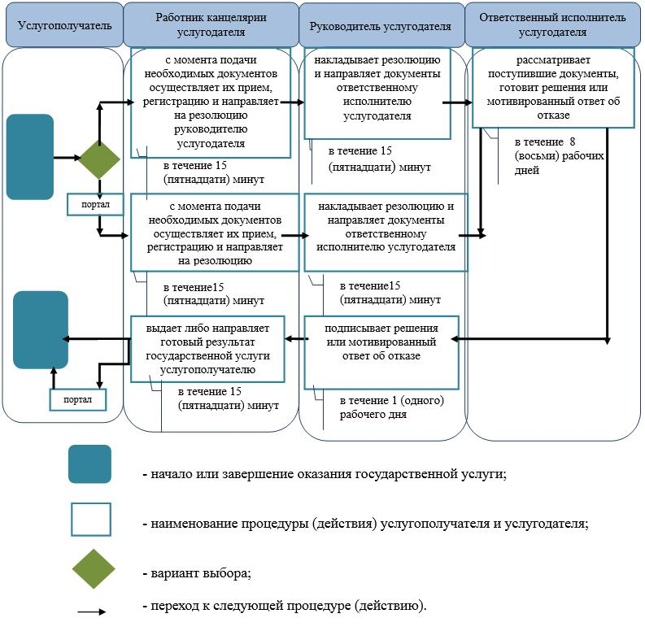

Приложение 2
"Назначение единовременной
денежной выплаты в связи с
усыновлением ребенка-сироты и
(или) ребенка, оставшегося без
попечения родителей"
Описания порядка использования систем в процессе оказание государственной услуги через портал

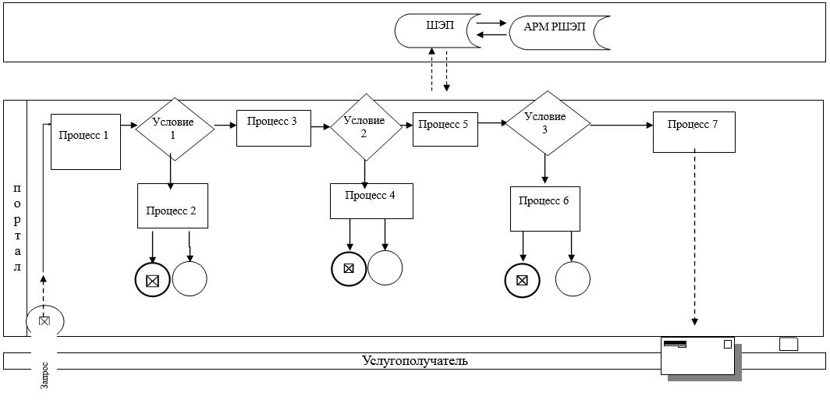

Утвержден
постановлением акимата
Западно-Казахстанской области
от 15 марта 2018 года № 60
Регламент государственной услуги "Предоставление бесплатного подвоза к общеобразовательным организациям и обратно домой детям, проживающим в отдаленных сельских пунктах"
1. Общие положения
1. Государственная услуга "Предоставление бесплатного подвоза к общеобразовательным организациям и обратно домой детям, проживающим в отдаленных сельских пунктах" (далее – государственная услуга).
Государственная услуга оказывается акимом поселка, села, сельского округа (далее – услугодатель) на основании стандарта государственной услуги "Предоставление бесплатного подвоза к общеобразовательным организациям и обратно домой детям, проживающим в отдаленных сельских пунктах", утвержденного приказом Министра образования и науки Республики Казахстан от 13 апреля 2015 года № 198 "Об утверждении стандартов государственных услуг, оказываемых в сфере семьи и детей" (далее -стандарт).
Прием заявлений и выдача результатов оказания государственной услуги осуществляется через:
1) канцелярию услугодателя;
2) филиал некоммерческого акционерного общества "Государственная корпорация "Правительство для граждан" по Западно-Казахстанской области (далее – Государственная корпорация).
Государственная услуга оказывается физическим лицам (далее – услугополучатель) бесплатно.
2. Форма оказываемой государственной услуги: бумажная.
В случае представления услугополучателем неполного пакета документов, согласно перечню, предусмотренному пунктом 9 стандарта государственной услуги и (или) предоставления документов с истекшим сроком действия услугодатель, работник Государственной корпорации отказывает в приеме заявления и выдает расписку по форме согласно приложению 4 к стандарту государственной услуги.
3. Результатом оказываемой государственной услуги при обращении к услугодателю и (или) в Государственную корпорацию является справка о предоставлении бесплатного подвоза к общеобразовательной организации образования и обратно домой по форме согласно приложению 1 к стандарту государственной услуги либо мотивированный ответ об отказе в оказании государственной услуги в случаях и по основаниям, предусмотренным пунктом 10 стандарта государственной услуги.
2. Описание порядка действий структурных подразделений (работников) услугодателя в процессе оказания государственной услуги
4. Основанием для начала действия по оказанию государственной услуги является заявление по форме согласно приложению 2 к стандарту.
5. Содержание каждой процедуры (действия), входящей в состав процесса оказания государственной услуги, длительность его выполнения:
1) работник канцелярии услугодателя с момента подачи необходимых документов указанных в пункте 9 стандарта, в течение 15 (пятнадцати) минут осуществляет прием, регистрацию и направляет их на резолюцию руководителю услугодателя;
2) руководитель услугодателя в течение 15 (пятнадцати) минут накладывает резолюцию и направляет документы ответственному исполнителю услугодателя;
3) ответственный исполнитель услугодателя в течение 3 (трех) рабочих дней рассматривает поступившие документы, готовит справку или мотивированный ответ об отказе;
4) руководитель услугодателя в течение 15 (пятнадцати) минут подписывает справку или мотивированный ответ об отказе и направляет их в канцелярию;
5) работник канцелярии услугодателя в течение 30 (тридцать) минут выдает готовый результат государственной услуги услугополучателю или обеспечивает доставку результата государственной услуги в Государственную корпорацию, не позднее чем за сутки до истечения срока оказания государственной услуги.
6. Результат процедуры (действия) по оказанию государственной услуги, который служит основанием для начала выполнения следующих процедур (действия):
1) принятие у услугополучателя документов и передача руководителю услугодателя документов на резолюцию;
2) направление документов руководителем услугодателя ответственному исполнителю услугодателя;
3) подготовка ответственным исполнителем услугодателя результата государственной услуги;
4) подписание руководителем услугодателя результата государственной услуги;
5) выдача результата государственной услуги услугополучателю работником канцелярии услугодателя или обеспечение доставки результата государственной услуги в Государственную корпорацию.
3. Описание порядка взаимодействия структурных подразделений (работников) услугодателя в процессе оказания государственной услуги
7. Перечень структурных подразделений (работников) услугодателя, которые участвуют в процессе оказания государственной услуги:
1) работник канцелярии услугодателя;
2) руководитель услугодателя;
3) ответственный исполнитель услугодателя.
8. Подробное описание последовательности процедур (действия), взаимодействий структурных подразделений (работников) услугодателя в процессе оказания государственной услуги отражается в справочнике бизнес-процессов оказания государственной услуги согласно приложению 1 к настоящему регламенту государственной услуги "Предоставление бесплатного подвоза к общеобразовательным организациям и обратно домой детям, проживающим в отдаленных сельских пунктах".
4. Описание порядка использования информационных систем с Государственной корпорацией и (или) иными услугодателями, а также порядка использования информационных систем в процессе оказания государственной услуги
9. Описание порядка обращения в Государственную корпорацию и (или) к иным услугодателям, длительность обработки запроса услугополучателя:
1) услугополучатель подает необходимые документы и заявление работнику Государственной корпорации согласно приложению 2 стандарта, в операционном зале посредством "безбарьерного" обслуживания путем электронной очереди (в течение 2-х минут);
2) процесс 1 – ввод работником Государственной корпорации в Автоматизированное рабочее место Интегрированной информационной системы Государственной корпорации (далее – АРМ ИИС Государственной корпорации) логина и пароля (процесс авторизации) для оказания государственной услуги (в течение 1-й минуты);
3) процесс 2 – выбор работником Государственной корпорации государственной услуги, вывод на экран формы запроса для оказания государственной услуги и ввод данных услугополучателя или данных по доверенности представителя услугополучателя (при нотариально удостоверенной доверенности, при ином удостоверении доверенности данные доверенности не заполняются) (в течение 1-й минуты);
4) процесс 3 – направление запроса через шлюз "электронного правительства" (далее – ШЭП) в государственную базу данных физических лиц (далее - ГБД ФЛ) или государственную базу данных юридических лиц (далее - ГБД ЮЛ) о данных услугополучателя, а также в Единую нотариальную информационную систему (далее - ЕНИС) – о данных доверенности представителя услугополучателя (в течение 1-й минуты);
5) условие 1 – проверка наличия данных услугополучателя в ГБД ФЛ или ГБД ЮЛ, данных доверенности в ЕНИС (в течение 1-й минуты);
6) процесс 4 – формирование сообщения о невозможности получения данных в связи с отсутствием данных услугополучателя в ГБД ФЛ или ГБД ЮЛ или данных доверенности в ЕНИС (в течение 1-й минуты);
7) процесс 5 – направление электронного документа (запроса услугополучателя) удостоверенного (подписанного) ЭЦП работником Государственной корпорации через ШЭП в автоматизированное рабочее место регионального шлюза электронного правительства (далее - АРМ РШЭП) (в течение 1-й минуты).
Функциональные взаимодействия информационных систем, задействованных в оказании государственной услуги через Государственную корпорацию приведены диаграммой согласно приложению 2 настоящего регламента.
10. Описание процесса получения результата оказания государственной услуги через Государственную корпорацию, его длительность:
1) процесс 6 – регистрация электронного документа в АРМ РШЭП (в течение 1-й минуты);
2) условие 2 – проверка (обработка) услугодателем соответствия приложенных услугополучателем документов, указанных в стандарте, которые являются основанием для оказания государственной услуги (в течение 2-х минут);
3) процесс 7 – формирование сообщения об отказе в запрашиваемой государственной услуге в связи с имеющимися нарушениями в документах услугополучателя (в течение 2-х минут);
4) процесс 8 – получение услугополучателем через сотрудника Государственной корпорации результата государственной услуги (справки или мотивированный ответ об отказе) сформированной АРМ РШЭП (в течение 2-х минут).
11. Обжалование решений, действий (бездействий) услугодателя и (или) его должностных лиц по вопросам оказания государственных услуг осуществляется в соответствии с разделом 3 стандарта.
Приложение 1
к регламенту государственной
услуги "Предоставление
бесплатного подвоза к
общеобразовательным
организациям и обратно домой
детям, проживающим в
отдаленных сельских пунктах"
Справочник бизнес-процессов оказания государственной услуги "Предоставление бесплатного подвоза к общеобразовательным организациям и обратно домой детям, проживающим в отдаленных сельских пунктах"

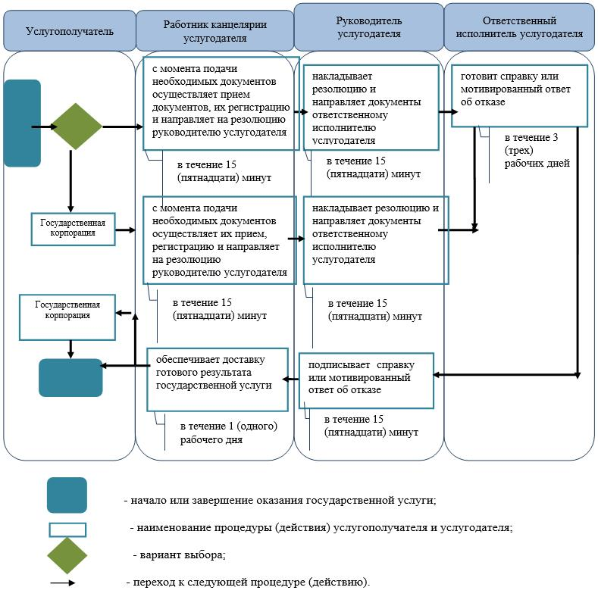

Приложение 2
к регламенту государственной
услуги "Предоставление
бесплатного подвоза к
общеобразовательным
организациям и обратно домой
детям, проживающим в
отдаленных сельских пунктах"
Диаграмма функциональных взаимодействий информационных систем, задействованных в оказании государственной услуги через Государственную корпорацию

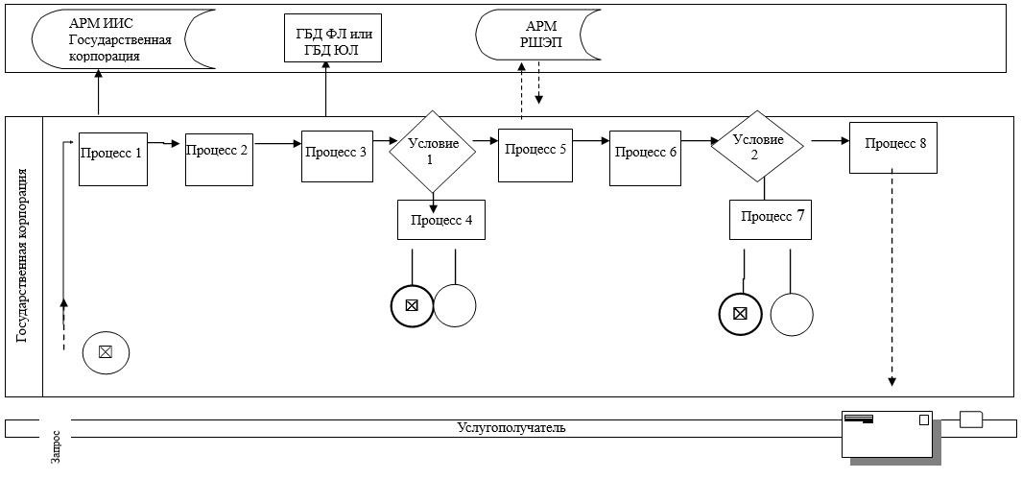

Утвержден
постановлением акимата
Западно-Казахстанской области
от 15 марта 2018 года № 60
Регламент государственной услуги
"Предоставление бесплатного и льготного питания отдельным категориям обучающихся и воспитанников в общеобразовательных школах"
1. Общие положения
1. Государственная услуга "Предоставление бесплатного и льготного питания отдельным категориям обучающихся и воспитанников в общеобразовательных школах" (далее – государственная услуга).
Государственная услуга оказывается организациями образования, местными исполнительными органами районов и города областного значения (далее – услугодатель), на основании стандарта государственной услуги "Предоставление бесплатного и льготного питания отдельным категориям обучающихся и воспитанников в общеобразовательных школах", утвержденного приказом Министра образования и науки Республики Казахстан от 13 апреля 2015 года № 198 "Об утверждении стандартов государственных услуг, оказываемых в сфере семьи и детей" (далее - стандарт).
Прием заявления и выдача результата оказания государственных услуг осуществляются через:
1) канцелярию услугодателя;
2) веб-портал "электронного правительства": www.egov.kz (далее – портал).
Государственная услуга оказывается бесплатно физическим лицам (далее - услугополучатель).
2. Форма оказания государственной услуги: электронная (частично автоматизированная) и (или) бумажная.
В случае предоставления услугополучателем неполного пакета документов согласно пункту 9 настоящего стандарта государственной услуги и (или) документов с истекшим сроком действия, услугодатель отказывает в приеме заявления.
3. Результат оказания государственной услуги:
1) при обращении к услугодателю: справка о предоставлении бесплатного и льготного питания в общеобразовательной школе по форме согласно приложению 1 к настоящему стандарту государственной услуги либо мотивированный ответ об отказе в оказании государственной услуги в случаях и по основаниям, предусмотренным в пункте 10 настоящего стандарта государственной услуги;
2) при обращении через портал: справка о предоставлении бесплатного и льготного питания в общеобразовательной школе по форме согласно приложению 1 к настоящему стандарту государственной услуги либо мотивированный ответ об отказе в оказании государственной услуги в случаях и по основаниям, предусмотренным в пункте 10 настоящего стандарта государственной услуги.
2. Описание порядка действий структурных подразделений (работников) услугодателя в процессе оказания государственной услуги
4. Основанием для начала действия по оказанию государственной услуги является:
при обращении к услугодателю заявление по форме согласно приложению 2 стандарта;
при обращении на портал – электронное заявление.
5. Содержание каждой процедуры (действия), входящей в состав процесса оказания государственной услуги, длительность его выполнения:
1) работник канцелярии услугодателя с момента подачи необходимых документов указанных в пункте 9 стандарта, в течение 15 (пятнадцать) минут осуществляет прием, регистрацию и направляет их на резолюцию руководителю услугодателя;
2) руководитель услугодателя осуществляет ознакомление с поступившими документами и отправляет ответственному исполнителю услугодателя на исполнение в течение 1 рабочего дня;
3) ответственный исполнитель услугодателя в течение 3 (трех) рабочих дней проверяет представленные документы на соответствие пункту 9 Стандарта, после проверки готовит справку или мотивированный ответ об отказе;
4) руководитель услугодателя в течение 1 (одного) рабочего дня подписывает справку или мотивированный ответ об отказе;
5) работник канцелярии услугодателя в течение 30 (тридцати) минут выдает готовый результат государственной услуги услугополучателю.
6. Результат процедуры (действия) по оказанию государственной услуги, который служит основанием для начала выполнения следующих процедур (действия):
1) принятие у услугополучателя документов и передача руководителю услугодателя документов на резолюцию;
2) направление документов руководителем услугодателя ответственному исполнителю услугодателя;
3) подготовка ответственным исполнителем услугодателя результата государственной услуги;
4) подписание руководителем услугодателя результата государственной услуги;
5) выдача результата государственной услуги услугополучателю работником канцелярии услугодателя.
3. Описание порядка взаимодействия структурных подразделений (работников) услугодателя в процессе оказания государственной услуги
7. Перечень структурных подразделений (работников) услугодателя, которые участвуют в процессе оказания государственной услуги:
1) работник канцелярии услугодателя;
2) руководитель услугодателя;
3) ответственный исполнитель услугодателя.
8. Подробное описание последовательности процедур (действия), взаимодействий структурных подразделений (работников) услугодателя в процессе оказания государственной услуги, а также описание порядка взаимодействия с иными услугодателями и порядка использования информационных систем в процессе оказания государственной услуги отражается в справочнике бизнес-процессов оказания государственной услуги согласно приложению 1 к настоящему регламенту государственной услуги "Предоставление бесплатного и льготного питания отдельным категориям обучающихся и воспитанников в общеобразовательных школах".
4. Описание порядка использования информационных систем с Государственной корпорацией и (или) иными услугодателями, а также порядка использования информационных систем в процессе оказания государственной услуги
9. Описание порядка обращения и последовательности процедур (действия) услугодателя и услугополучателя при оказании государственной услуги через портал:
1) услугополучатель осуществляет регистрацию на портале с помощью индивидуального идентификационного номера (далее – ИИН) и пароля (осуществляется для незарегистрированных услугополучателей на портале);
2) процесс 1 – процесс ввода услугополучателем ИИН и пароля (процесс авторизации) на портале для получения государственной услуги;
3) условие 1 – проверка на портале подлинности данных о зарегистрированном услугополучателе через ИИН и пароль;
4) процесс 2 – формирование порталом сообщения об отказе в авторизации в связи с имеющимися нарушениями в данных услугополучателя;
5) процесс 3 – выбор услугополучателем государственной услуги, указанной в настоящей государственной услуге, вывод на экран формы запроса для оказания государственной услуги и заполнение услугополучателем формы (ввод данных) с учетом ее структуры и форматных требований, прикрепление к форме запроса необходимых копий документов в электронном виде указанные в пункте 9 стандарта, а также выбор услугополучателем регистрационного свидетельства ЭЦП для удостоверения (подписания) запроса;
6) условие 2 – проверка на портале срока действия регистрационного свидетельства ЭЦП и отсутствия в списке отозванных (аннулированных) регистрационных свидетельств, а также соответствия идентификационных данных (между ИИН, указанным в запросе и ИИН, указанным в регистрационном свидетельстве ЭЦП);
7) процесс 4 – формирование сообщения об отказе в запрашиваемой государственной услуге в связи с не подтверждением подлинности ЭЦП услугополучателя;
8) процесс 5 – направление электронного документа (запроса услугополучателя) удостоверенного (подписанного) ЭЦП услугополучателя через шлюз "электронного правительства" (далее – ШЭП) в автоматизированное рабочее место регионального шлюза "электронного правительства" (далее-РШЭП АРМ) для обработки запроса услугодателем;
9) условие 3 – проверка услугодателем соответствия приложенных услугополучателем документов, указанных в пункте 9 стандарта, которые являются основаниям для оказания государственной услуги;
10) процесс 6 – формирование сообщения об отказе в запрашиваемой государственной услуге в связи с имеющимися нарушениями в документах услугополучателя;
11) процесс 7 – получение услугополучателем результата государственной услуги (уведомление в форме электронного документа), сформированный порталом. Результат оказания государственной услуги направляется услугополучателю в "личный кабинет" в форме электронного документа, удостоверенного ЭЦП уполномоченного лица услугодателя.
Функциональные взаимодействия информационных систем, задействованных при оказании государственной услуги через портал приведены диаграммой согласно приложению 2 настоящего регламента.
10. Обжалование решений, действий (бездействий) услугодателя и (или) его должностных лиц по вопросам оказания государственных услуг осуществляется согласно разделу 3 стандарта.
Приложение 1
к регламенту государственной
услуги "Предоставление
бесплатного и льготного
питания отдельным категориям
обучающихся и воспитанников в
общеобразовательных школах"
Справочник
бизнес-процессов оказания государственной услуги
"Предоставление бесплатного питания отдельным категориям обучающихся и воспитанников в общеобразовательных школах"

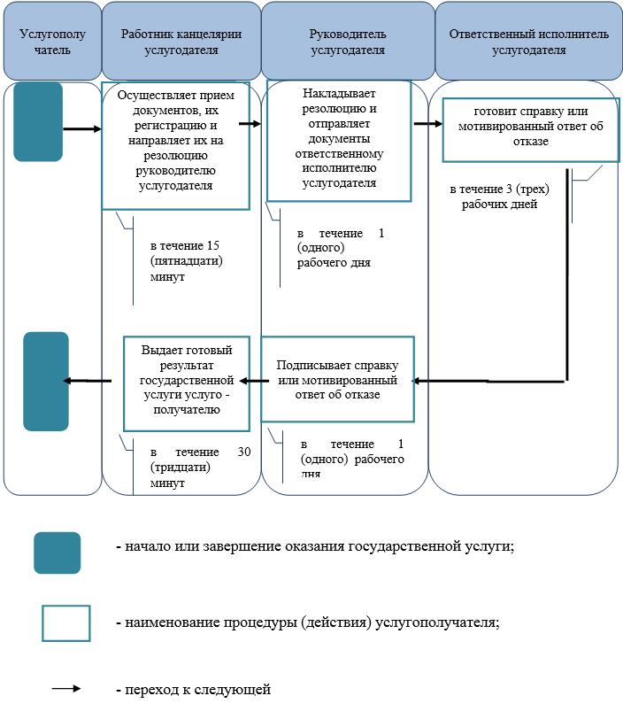

Приложение 2
к регламенту государственной
услуги "Предоставление
бесплатного и льготного
питания отдельным категориям
обучающихся и воспитанников в
общеобразовательных школах"
Описания порядка использования систем в процессе оказание государственной услуги через портал

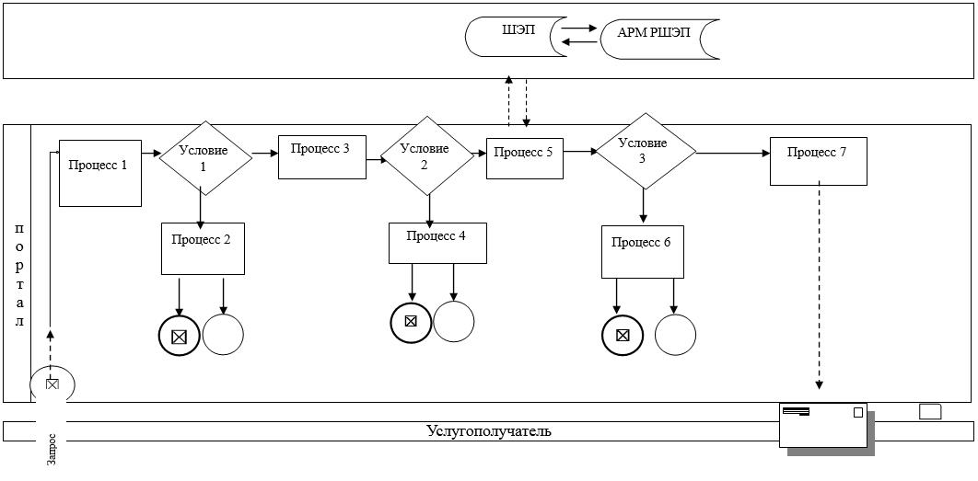

Утвержден
постановлением акимата
Западно-Казахстанской области
от 15 марта 2018 года № 60
Регламент государственной услуги
"Выдача разрешения на свидания с ребенком родителям, лишенным родительских прав, не оказывающие на ребенка негативного влияния"
1. Общие положения
1. Государственная услуга "Выдача разрешения на свидания с ребенком родителям, лишенным родительских прав, не оказывающие на ребенка негативного влияния" (далее – государственная услуга).
Государственная услуга оказывается местными исполнительными органами районов и города областного значения Западно-Казахстанской области (далее – услугодатель), на основании стандарта государственной услуги "Выдача разрешения на свидания с ребенком родителям, лишенным родительских прав, не оказывающие на ребенка негативного влияния" утвержденного приказом Министра образования и науки Республики Казахстан от 13 апреля 2015 года №198 "Об утверждении стандартов государственных услуг, оказываемых в сфере семьи и детей" (зарегистрирован в Министерстве юстиции Республики Казахстан 26 мая 2015 года № 11184) (далее – стандарт).
Прием заявлений для оказания государственной услуги осуществляется через:
1) канцелярию услугодателя;
2) филиал некоммерческого акционерного общества "Государственная корпорация "Правительство для граждан" по Западно-Казахстанской области (далее – Государственная корпорация).
Государственная услуга оказывается физическим лицам (далее -услугополучатель) бесплатно.
2. Форма оказания государственной услуги: электронная (частично автоматизированная) и (или) бумажная.
В случае предоставления услугополучателем неполного пакета документов согласно пункту 9 стандарта, сотрудник Государственной корпорации отказывает в приеме документов и выдает расписку об отказе в приеме заявления по форме согласно приложению 3 стандарта.
3. Результатом оказываемой государственной услуги является: при обращении к услугодателю и (или) в Государственную корпорацию - разрешение органа опеки и попечительства на свидания с ребенком родителям, лишенным родительских прав, не оказывающие на ребенка негативного влияния (далее - разрешение) по форме согласно приложению 1 к стандарту либо мотивированный ответ об отказе в оказании государственной услуги в случаях и по основаниям, предусмотренным в пункте 10 стандарта государственной услуги.
2. Описание порядка действий структурных подразделений (работников) услугодателя в процессе оказания государственной услуги
4. Основанием для начала действий по оказанию государственной услуги является - при обращении к услугодателю и (или) в Государственную корпорацию: заявление по форме согласно приложению 2 стандарта.
5. Содержание каждой процедуры (действия), входящей в состав процесса оказания государственной услуги, длительность его выполнения:
1) работник канцелярии услугодателя с момента подачи необходимых документов в течение 15 (пятнадцати) минут осуществляет их прием, регистрацию и направляет на резолюцию руководителю услугодателя;
2) руководитель услугодателя в течение 15 (пятнадцати) минут накладывает резолюцию и направляет документы ответственному исполнителю услугодателя;
3) ответственный исполнитель услугодателя в течение 3 (трех) рабочих дней рассматривает поступившие документы, готовит разрешение либо мотивированный ответ об отказе;
4) руководитель услугодателя в течение 15 (пятнадцати) минут подписывает разрешение либо мотивированный ответ об отказе;
5) работник канцелярии услугодателя в течение 1 (одного) рабочего дня выдает готовый результат государственной услуги услугополучателю или обеспечивает доставку в Государственную корпорацию.
6. Результат процедуры (действия) по оказанию государственной услуги, который служит основанием для начала выполнения следующей процедуры (действия):
1) принятие у услугополучателя документов и передача их руководителю услугодателя;
2) назначение руководителем услугодателя ответственного исполнителя и направление ему документов услугополучателя;
3) подготовка ответственным исполнителем услугодателя результата государственной услуги;
4) подписание руководителем услугодателя результата государственной услуги;
5) выдача результата государственной услуги услугополучателю работником канцелярии услугодателя.
3. Описание порядка взаимодействия структурных подразделений (работников) услугодателя в процессе оказания государственной услуги
7. Перечень структурных подразделений (работников) услугодателя, которые участвуют в процессе оказания государственной услуги:
1) работник канцелярии услугодателя;
2) руководитель услугодателя;
3) ответственный исполнитель услугодателя.
8. Подробное описание последовательности процедур (действий), взаимодействия структурных подразделений (работников) услугодателя в процессе оказания государственной услуги, а также описание порядка взаимодействия с иными услугодателями и (или) Государственной корпорацией и порядка использования информационных систем в процессе оказания государственной услуги отражается в справочнике бизнес-процессов оказания государственной услуги согласно приложению 1 регламента государственной услуги "Выдача разрешения на свидания с ребенком родителям, лишенным родительских прав, не оказывающие на ребенка негативного влияния" (далее – регламент).
4. Описание порядка использования информационных систем с Государственной корпорацией и (или) иными услугодателями, а также порядка использования информационных систем в процессе оказания государственной услуги
9. Описание порядка обращения в Государственную корпорацию и (или) к иным услугодателям, длительность обработки запроса услугополучателя:
1) услугополучатель подает необходимые документы и заявление сотруднику Государственной корпорации согласно приложению 2 стандарта, в операционном зале посредством "безбарьерного" обслуживания путем электронной очереди (в течение 2-х минут);
2) процесс 1 – ввод сотрудником Государственной корпорации в Автоматизированное рабочее место Интегрированной информационной системы Государственной корпорации (далее – АРМ ИИС Государственной корпорации) логина и пароля (процесс авторизации) для оказания государственной услуги (в течение 1-й минуты);
3) процесс 2 – выбор сотрудником Государственной корпорации государственной услуги, вывод на экран формы запроса для оказания государственной услуги и ввод данных услугополучателя или данных по доверенности представителя услугополучателя (при нотариально удостоверенной доверенности, при ином удостоверении доверенности данные доверенности не заполняются) (в течение 1-й минут);
4) процесс 3 – направление запроса через шлюз "электронного правительства" (далее – ШЭП) в государственную базу данных физических лиц (далее - ГБД ФЛ) или государственную базу данных юридических лиц (далее - ГБД ЮЛ) о данных услугополучателя, а также в Единую нотариальную информационную систему (далее - ЕНИС) – о данных доверенности представителя услугополучателя (в течение 1-й минут);
5) условие 1 – проверка наличия данных услугополучателя в ГБД ФЛ или ГБД ЮЛ, данных доверенности в ЕНИС (в течение 1-й минуты);
6) процесс 4 – формирование сообщения о невозможности получения данных в связи с отсутствием данных услугополучателя в ГБД ФЛ или ГБД ЮЛ или данных доверенности в ЕНИС (в течение 1-й минут);
7) процесс 5 – направление электронного документа (запроса услугополучателя) удостоверенного (подписанного) ЭЦП сотрудником Государственной корпорации через ШЭП в автоматизированное рабочее место регионального шлюза электронного правительства (далее - АРМ РШЭП) (в течение 1-й минут).
Функциональные взаимодействия информационных систем, задействованных в оказании государственной услуги через Государственную корпорацию приведены диаграммой согласно приложению 2 настоящего регламента.
10. Описание процесса получения результата оказания государственной услуги через Государственную корпорацию, его длительность:
1) процесс 6 – регистрация электронного документа в АРМ РШЭП (в течение 1-й минут);
2) условие 2 – проверка (обработка) услугодателем соответствия приложенных услугополучателем документов, указанных в стандарте, которые являются основанием для оказания государственной услуги (в течение 2-х минут);
3) процесс 7 – формирование сообщения об отказе в запрашиваемой государственной услуге в связи с имеющимися нарушениями в документах услугополучателя (в течение 2-х минут);
4) процесс 8 – получение услугополучателем через сотрудника Государственной корпорации результата государственной услуги (решения или мотивированный ответ об отказе) сформированной АРМ РШЭП (в течение 2-х минут).
11. Порядок обжалования решений, действий (бездействия) услугодателя и (или) их должностных лиц, Государственной корпорации и (или) их работников по вопросам оказания государственной услуги осуществляется в соответствии с разделом 3 стандарта.
Приложение 1
к регламенту государственной
услуги "Выдача разрешения на
свидания с ребенком родителям,
лишенным родительских прав,
не оказывающие на ребенка
негативного влияния"
Справочник
бизнес-процессов оказания государственной услуги "Выдача разрешения на свидания с ребенком родителям, лишенным родительских прав, не оказывающие на ребенка негативного влияния"

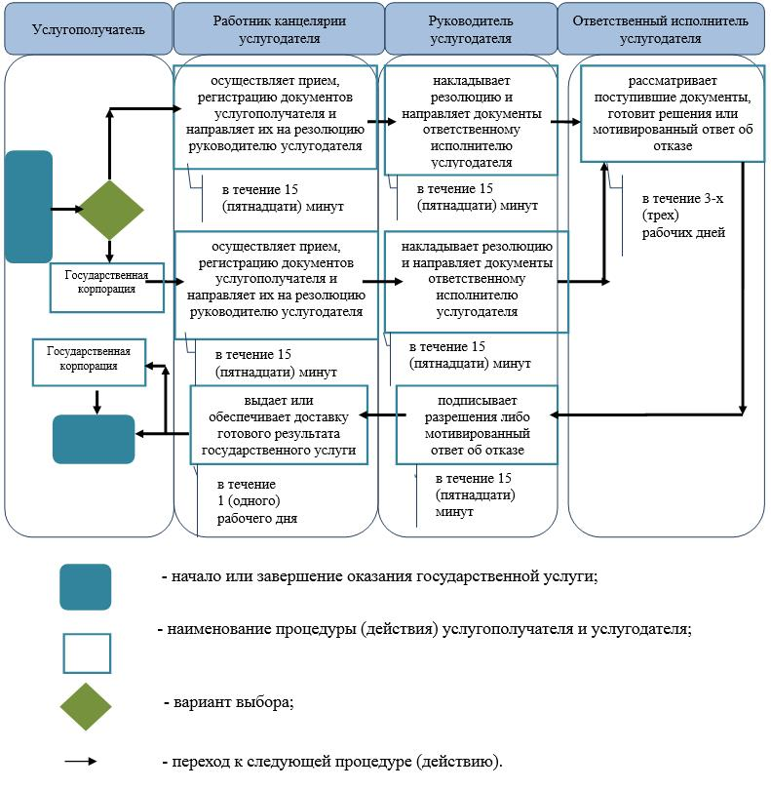

Приложение 2
к регламенту государственной
услуги "Выдача разрешения на
свидания с ребенком родителям,
лишенным родительских прав,
не оказывающие на ребенка
негативного влияния"
Диаграмма функциональных взаимодействий информационных систем, задействованных в оказании государственной услуги через Государственную корпорацию

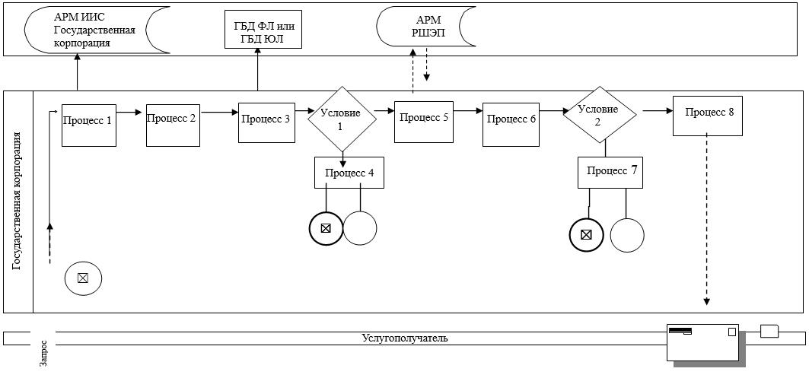

Утвержден
постановлением акимата
Западно-Казахстанской области
от 15 марта 2018 года № 60
Регламент государственной услуги
"Передача ребенка (детей) на воспитание в приемную семью и назначение выплаты денежных средств на их содержание"
1. Общие положения
1. Государственная услуга "Передача ребенка (детей) на воспитание в приемную семью и назначение выплаты денежных средств на их содержание" (далее – государственная услуга).
Государственная услуга оказывается местными исполнительными органами районов и города областного значения Западно-Казахстанской области (далее - услугодатель), на основании стандарта государственной услуги "Передача ребенка (детей) на воспитание в приемную семью и назначение выплаты денежных средств на их содержание", утвержденного приказом Министра образования и науки Республики Казахстан от 13 апреля 2015 года № 198 "Об утверждении стандартов государственных услуг, оказываемых в сфере семьи и детей" (зарегистрирован в Министерстве юстиции Республики Казахстан от 26 мая 2015 года № 11184) (далее - стандарт).
Прием заявлении и выдача результата оказания государственной услуги осуществляется через канцелярию услугодателя.
Государственная услуга оказывается физическим лицам (далее –услугополучатель) бесплатно.
2. Форма оказания государственной услуги: бумажная.
В случае предоставления услугополучателем неполного пакета документов согласно пункту 9 стандарта и (или) документов с истекшим сроком действия услугодатель отказывает в приеме заявления.
3. Результат оказания государственной услуги - договор о передаче ребенка (детей) на воспитание в приемную семью и решение о назначении выплаты денежных средств на их содержание по форме согласно приложению 1 к стандарту (далее – решение), либо мотивированный ответ об отказе в оказании государственной услуги в случаях и по основаниям, предусмотренным пунктом 10 стандарта государственной услуги (далее – мотивированный ответ об отказе).
2. Описание порядка действий структурных подразделений (работников) услугодателя в процессе оказания государственной услуги
4. Основанием для начала процедуры (действия) по оказанию государственной услуги является предоставление перечня документов согласно пункту 9 стандарта.
5. Содержание каждой процедуры (действия), входящей в состав процесса оказания государственной услуги, длительность его выполнения:
1) работник канцелярии услугодателя с момента подачи необходимых документов в течение 20 (двадцати) минут осуществляет их прием, регистрацию и направляет на резолюцию руководителю услугодателя;
2) руководитель услугодателя в течение 1 (одного) календарного дня накладывает резолюцию, направляет документы ответственному исполнителю услугодателя;
3) ответственный исполнитель услугодателя в течение 28 (двадцати восьми) календарных дней рассматривает поступившие документы, готовит договор и решение либо мотивированный ответ об отказе и направляет на подпись руководителю услугодателя;
4) руководитель услугодателя в течение 1 (одного) календарного дня подписывает договор и решение, либо мотивированный ответ об отказе и направляет в канцелярию;
5) работник канцелярии услугодателя в течение 30 (тридцати) минут выдает результат государственной услуги услугополучателю.
6. Результат процедуры (действия) по оказанию государственной услуги, который служит основанием для начала выполнения следующей процедуры (действия):
1) принятие у услугополучателя документов и передача их руководителю услугодателя;
2) назначение руководителем услугодателя ответственного исполнителя и направление ему документов услугополучателя;
3) подготовка ответственным исполнителем услугодателя результата государственной услуги;
4) подписание руководителем услугодателя результата государственной услуги;
5) выдача результата государственной услуги услугополучателю работником канцелярии услугодателя.
3. Описание порядка взаимодействия структурных подразделений (работников) услугодателя в процессе оказания государственной услуги
7. Перечень структурных подразделений (работников) услугодателя, которые участвуют в процессе оказания государственной услуги:
1) работник канцелярии услугодателя;
2) руководитель услугодателя;
3) ответственный исполнитель услугодателя.
8. Подробное описание последовательности процедур (действий), взаимодействия структурных подразделений (работников) услугодателя в процессе оказания государственной услуги отражается в справочнике бизнес-процессов оказания государственной услуги согласно приложению регламента государственной услуги "Передача ребенка (детей) на воспитание в приемную семью и назначение выплаты денежных средств на их содержание".
9. Обжалование решений, действий (бездействий) услугодателя и (или) его должностных лиц по вопросам оказания государственной услуги осуществляется в соответствии с разделом 3 стандарта.
Приложение
к регламенту государственной
услуги "Передача ребенка
(детей) на воспитание в
приемную семью и назначение
выплаты денежных средств на
их содержание"
Справочник
бизнес-процессов оказания государственной услуги "Передача ребенка (детей) на воспитание в приемную семью и назначение выплаты денежных средств на их содержание"

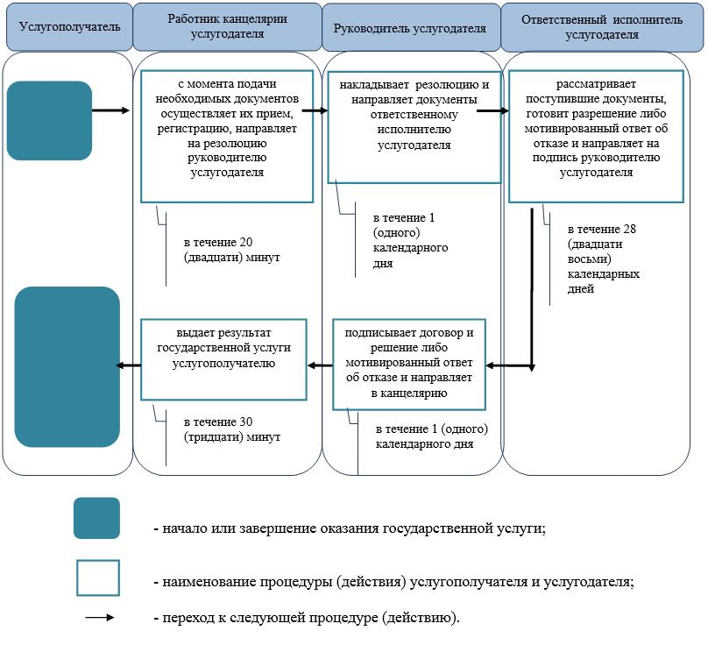

Приложение
к постановлению акимата
Западно-Казахстанской области
от 15 марта 2018 года № 60
Перечень утративших силу некоторых постановлений акимата Западно-Казахстанской области
1. Постановление акимата Западно-Казахстанской области от 30 июня 2015 года №153 "Об утверждении регламентов государственных услуг, оказываемых местными исполнительными органами Западно-Казахстанской области в сфере семьи и детей" (зарегистрированное в реестре государственной регистрации нормативных правовых актов за №3962, опубликованное 17 августа 2015 года в информационно-правовой системе "Әділет");
2. Постановление акимата Западно-Казахстанской области от 29 декабря 2015 года № 375 "О внесении изменений в постановление акимата Западно-Казахстанской области от 30 июня 2015 года №153 "Об утверждении регламентов государственных услуг, оказываемых местными исполнительными органами Западно-Казахстанской области в сфере семьи и детей" (зарегистрированное в реестре государственной регистрации нормативных правовых актов за №4246, опубликованное 22 февраля 2016 года в Эталонном контрольном банке нормативных правовых актов Республики Казахстан);
3. Постановление акимата Западно-Казахстанской области от 1 марта 2016 года № 56 "О внесении изменений в постановление акимата Западно-Казахстанской области от 30 июня 2015 года №153 "Об утверждении регламентов государственных услуг, оказываемых местными исполнительными органами Западно-Казахстанской области в сфере семьи и детей" (зарегистрированное в реестре государственной регистрации нормативных правовых актов за №4326, опубликованное 29 апреля 2016 года в Эталонном контрольном банке нормативных правовых актов Республики Казахстан)
4. Постановление акимата Западно-Казахстанской области от 17 июня 2016 года № 183 "О внесении изменений в постановление акимата Западно-Казахстанской области от 30 июня 2015 года №153 "Об утверждении регламентов государственных услуг, оказываемых местными исполнительными органами Западно-Казахстанской области в сфере семьи и детей" (зарегистрированное в реестре государственной регистрации нормативных правовых актов за №4476, опубликованное 26 июля 2016 года в Эталонном контрольном банке нормативных правовых актов Республики Казахстан);
5. Постановление акимата Западно-Казахстанской области от 29 декабря 2016 года № 379 "О внесении изменения в постановление акимата Западно-Казахстанской области от 30 июня 2015 года №153 "Об утверждении регламентов государственных услуг, оказываемых местными исполнительными органами Западно-Казахстанской области в сфере семьи и детей" (зарегистрированное в реестре государственной регистрации нормативных правовых актов за №4674, опубликованное 7 февраля 2017 года в эталонном контрольном банке нормативных правовых актов Республики Казахстан);
6. Постановление акимата Западно-Казахстанской области от 16 мая 2017 года № 136 "О внесении изменения и дополнений в постановление акимата Западно-Казахстанской области от 30 июня 2015 года №153 "Об утверждении регламентов государственных услуг, оказываемых местными исполнительными органами Западно-Казахстанской области в сфере семьи и детей" (зарегистрированное в реестре государственной регистрации нормативных правовых актов за №4815, опубликованное 23 июня 2017 года в эталонном контрольном банке нормативных правовых актов Республики Казахстан);
7. Постановление акимата Западно-Казахстанской области от 22 сентября 2017 года № 247 "О внесении дополнений в постановление акимата Западно-Казахстанской области от 30 июня 2015 года №153 "Об утверждении регламентов государственных услуг, оказываемых местными исполнительными органами Западно-Казахстанской области в сфере семьи и детей" (зарегистрированное в реестре государственной регистрации нормативных правовых актов за №4910, опубликованное 18 октября 2017 года в эталонном контрольном банке нормативных правовых актов Республики Казахстан).

© 2012. РГП на ПХВ Республиканский центр правовой информации Министерства юстиции Республики Казахстан

